ЕВРАЗИЙСКИЙ СОВЕТ ПО СТАНДАРТИЗАЦИИ, МЕТРОЛОГИИ И СЕРТИФИКАЦИИ
(ЕАСС)
EURO-ASIAN COUNCIL FOR STANDARDIZATION, METROLOGY AND CERTIFICATION
(EASC)
 | МЕЖГОСУДАРСТВЕННЫЙ  СТАНДАРТ | ГОСТ ISO  23698—  (проект, BY,  первая редакция)
ПРОДУКЦИЯ ПАРФЮМЕРНО-КОСМЕТИЧЕСКАЯ.
Метод измерения эффективности солнцезащитного крема
с помощью спектроскопии диффузного отражения
(ISO 23698:2024, Cosmetics — Measurement of the sunscreen efficacy
by diffuse reflectance spectroscopy, IDT)

Настоящий проект стандарта не подлежит применению до его принятия

Минск
Евразийский совет по стандартизации, метрологии и сертификации
20__

Предисловие
Евразийский совет по стандартизации, метрологии и сертификации (ЕАСС) представляет собой региональное объединение национальных органов по стандартизации государств, входящих
в Содружество Независимых Государств. В дальнейшем возможно вступление в ЕАСС национальных органов по стандартизации других государств.
Цели, основные принципы и общие правила проведения работ по межгосударственной стандартизации установлены ГОСТ 1.0 «Межгосударственная система стандартизации. Основные положения» и ГОСТ 1.2 «Межгосударственная система стандартизации. Стандарты межгосударственные, правила и рекомендации по межгосударственной стандартизации. Правила разработки, принятия, обновления и отмены».
Сведения о стандарте
1 ПОДГОТОВЛЕН республиканским унитарным предприятием «Белорусский государственный
институт метрологии» (БелГИМ) на основе собственного перевода на русский язык англоязычной версии стандарта, указанного в пункте 4
2 ВНЕСЕН Государственным комитетом по стандартизации Республики Беларусь
3 ПРИНЯТ Евразийским советом по стандартизации, метрологии и сертификации (протоколом
от ___________ 20__ г. № __)
За принятие стандарта проголосовали:
Краткое наименование страны по МК (ИСО 3166) 004—97 | Код страны  по МК (ИСО 3166) 004—97 | Сокращенное наименование  национального органа по стандартизации
4 Настоящий стандарт идентичен международному стандарту ISO 23698:2024 «Косметика. — Измерение эффективности солнцезащитного крема методом диффузной спектроскопии отражения» (« Cosmetics — Measurement of the sunscreen efficacy by diffuse reflectance spectroscopy», IDT).
Международный стандарт разработан техническим комитетом ISO/TC 217 «Косметика» Международной организации по стандартизации (ISO).
Наименование настоящего стандарта изменено относительно наименования указанного европейского стандарта для увязки с наименованиями, принятыми в существующем комплексе межгосударственных стандартов.
5 ВВЕДЕН ВПЕРВЫЕ

Исключительное право официального опубликования настоящего стандарта на территории
указанных выше государств принадлежит национальным органам по стандартизации этих государств
Информация о введении в действие (прекращении действия) настоящего стандарта и изменений к нему на территории указанных выше государств публикуется в указателях национальных стандартов, издаваемых в этих государствах, а также в сети Интернет на сайтах соответствующих национальных органов по стандартизации.
В случае пересмотра, изменения или отмены настоящего стандарта соответствующая
информация будет опубликована на официальном интернет-сайте Межгосударственного совета по стандартизации, метрологии и сертификации в каталоге «Межгосударственные стандарты».
Содержание
Введение
1 Область применения
2 Нормативные ссылки
3 Термины, определения и символы
3.1 Термины и определения
3.2 Символы
4 Сущность метода
5 Оборудование и метод испытаний
5.1 UV-спектрофотометр для измерений in vitro
5.2 Испытательная подложка/пластина
5.3 Технические требования к спектрометрам для спектрометрии диффузного отражения (DRS) in vivo
5.3.1 Источник света оптического спектра
5.3.2 Осветительная/считывающая волоконная оптика для DRS
5.3.3 Система детектирования
5.3.4 Требования к чувствительности системы
5.3.5 Монохроматоры для монохроматической системы DRS
5.3.6 Полихроматическая система DRS
5.4 Мониторинг состояния систем DRS
5.4.1 Монохроматическая система
5.4.2 Полихроматическая система DRS
5.5 Метод испытаний
5.5.1 Общие положения
5.5.2 Критерии исключения испытуемых субъектов
5.5.3 Цвет кожи испытуемых субъектов
5.5.4 Периодичность участия в испытаниях
5.5.5 Количество испытуемых субъектов
5.5.6 Вопросы этики и согласия
5.5.7 Подготовка к проведению испытаний
5.5.8 Измерения отражающей способности кожи
5.5.9 Обучение технических специалистов правильному нанесению солнцезащитных средств
5.5.10 Нанесение солнцезащитной продукции на кожу испытуемого субъекта
5.5.11 Измерения отражающей способности защищенной кожи
6 Выполнение спектрофотометрических измерений in vitro
6.1 Общие положения
6.2 Подготовка к выполнению измерений in vitro
6.2.1 Холостая контрольная PMMA-пластина
6.2.2 Нанесение солнцезащитной продукции на пластину
6.2.3 Распределение солнцезащитной продукции по пластине
6.2.4 Распределение солнцезащитной продукции, изготовленной на спиртовой основе, по пластине
6.3 Выполнение измерений in vitro
6.4 Определение A_{vt0}
6.5 Определение дозы воздействия UV-излучения
6.6 Выполнение измерений на обработанных солнцезащитной продукцией пластинах после их облучения
6.6.1 Общие положения
6.6.2 Расчет спектра A_{vt1}(λ), наблюдаемого после облучения
6.7 Определение длины волны гибридизации
6.7.1 Монохроматическая система
6.7.2 Полихроматическая система DRS
7 Спектральный коэффициент фотодеградации (S_{RPD})
7.1 Общие положения
7.2 Определение S_{RPD}(λ)
8 Вычисления для оценки значений SPF и UVA-PF
8.1 Определение A_{HDRSi}(λ)
8.1.1 Определение A_{HDRSi}(λ) (монохроматическая система)
8.1.2 Определение A_{DRSi} (полихроматическая система)
8.1.3 Определение индивидуального скалярного значения гибридизации – C_{Ai}
8.1.4 Расчет окончательного гибридного спектра поглощения
8.2 Расчет SPF_{HDRSi} испытуемого материала
8.3 Расчет значения UVA-PFi
8.4 Расчет критической длины волны
8.5 Расчет среднего значения и стандартных отклонений для SPF и UVA-PF
8.6 Статистический критерий
8.7 Стандартные образцы для контроля SPF и UVA-PF
8.7.1 Определение значений SPF и UVA-PF, указываемых в заявленных свойствах продукции:
8.7.2 Прочие виды вычислений
8.8 Критерии выбраковки данных
8.8.1 Критерии выбраковки испытуемых субъектов
8.8.2 Выбраковка данных для отдельных зон, подвергаемых испытаниям
8.9 Критерии несоответствия требованиям испытаний
9 Отчет об испытаниях
9.1 Общие положения
9.2 Табличное представление данных об испытуемых субъектах
Приложение A (справочное) Схема проведения испытаний методом монохроматической и полихроматической DRS
Приложение B (обязательное) Проверка калибровки UV-спектрофотометра и испытания на пропускание пластин (для измерений in vitro)
Приложение C (обязательное) Методика калибровки имитатора солнечного излучения и радиометра
Приложение D (обязательное) Требования к качеству поверхности и характеристикам испытательных пластин
Приложение E (обязательное) Значения, используемые при вычислениях, — спектры действия PPD и эритемного действия, спектральные плотности интенсивности падающего UVA- и UV-SSR-излучения
Приложение F (обязательное) Статистика и расчеты
Приложение G (обязательное) Стандартные образцы солнцезащитной продукции для определения SPFSPF, UVA-PF и CW
Приложение H (справочное) Определение достоверности результатов измерений на коже, выполняемых методом DRS, и примеры их получения
Приложение I (обязательное) Характеристики волоконной оптики и калибровочные параметры приборов
Приложение J (обязательное) Нанесение солнцезащитной продукции
Приложение K (обязательное) Форма отчета об испытаниях согласно ISO 23698.
Библиография

Введение
Воздействие ультрафиолетового (UV) излучения солнца – это основной природный фактор, который вызывает развитие острых и хронических повреждений кожи у человека. Рак кожи представляет собой одну из преобладающих форм раковых заболеваний тканей, и в большинстве случаев его причиной является облучение солнечным светом. Таким образом, обеспечение мер защиты от нежелательного воздействия солнечного ультрафиолетового излучения спектров B (UVB) и A (UVA) рассматривается как одна из наиболее важных задач общественного здравоохранения. Использование солнцезащитных средств, предназначенных для нанесения на поверхность кожи, составляет ключевую часть комплексных программ, позволяющих защитить потребителей от угроз, которые несет UV-излучение, наряду с ношением соответствующей одежды, головных уборов и сокращением времени пребывания на солнце.
Измерения солнцезащитного фактора (SPF) служат для определения уровня защиты от агрессивного солнечного UV-излучения, который обеспечивается такими солнцезащитными средствами, и традиционно выполняются с применением метода in vivo (см. ISO 244441)). Известны также другие доступные методы, которые были разработаны с целью получения оценки объема и уровня подобной защиты применительно к UVA-составляющей спектра солнечного излучения (см. ISO 244422)
и ISO 244433)).
Метод испытаний, представленный в настоящем стандарте, выступает как альтернатива методам, описанным в стандартах ISO 24443 и ISO 24444.
Инвазивные методы, в основе которых лежат испытания, проводимые на людях, вызывают возражения этического характера, отнимают большое количество времени, а кроме того, чрезвычайно затратны с финансовой точки зрения. Этим объясняется существование на протяжении уже достаточно долгого времени запроса на создание таких альтернативных методов оценивания объема и уровня защиты, обеспечиваемой солнцезащитными средствами, для которых не требовалось бы выполнять инвазивные процедуры и, чувствительность и точность которых при проведении испытаний была бы сопоставима с таковыми для методов испытаний in vivo.
Описываемый далее метод гибридной спектроскопии диффузного отражения дает возможность неинвазивным оптическим способом получать оценку защиты, которая обеспечивается наносимой на поверхность кожи солнцезащитной продукцией, подобно тому, как это происходит при измерениях, выполняемых на коже человека в реальных условиях использования, но без необходимости провоцировать какие-либо физиологические реакции и без причинения физического вреда испытуемому субъекту. Сочетание спектроскопических измерений солнцезащитной продукции in vitro с оптическими измерениями проницаемости солнцезащитной продукции для UVA диапозона, при ее нанесении на кожу человека, позволяет сформировать гибридный спектр, обеспечивающий выполнение исчерпывающей оценки уровня и объема защиты от ультрафиолетового излучения в UVB- и UVA-областях солнечного спектра, результаты которой тесно коррелируют с результатами испытаний, проводимых для определения SPF in vivo, UVA-PF in vitro, а также измерения критической длины волны, что свидетельствует об эквивалентности данного метода другим методам испытаний которые содержится в стандартах ISO 24444 и ISO 24443.

МЕЖГОСУДАРСТВЕННЫЙ СТАНДАРТ
ПРОДУКЦИЯ ПАРФЮМЕРНО-КОСМЕТИЧЕСКАЯ
Метод измерения эффективности солнцезащитного крема
с помощью спектроскопии диффузного отражения
Perfumery and cosmetic products. A method for measuring sunscreen effectiveness
using diffuse reflectance spectroscopy.
Дата введения_____________
1 Область применения
Настоящий стандарт содержит описание методики определения таких параметров солнцезащитной продукции, как солнцезащитный фактор (SPF), защитный фактор от ультрафиолетового излучения спектра А (UVA-PF) и критическая длина волны (CW), для которого не требуется воспроизводить соответствующие биологические реакции. Данный метод испытаний может применяться для эмульсий, а также для разновидностей продукции, представленных однофазными материалами. Метод не оценивался с точки зрения его пригодности для применения с солнцезащитной продукцией, имеющей порошкообразную форму.
Настоящий стандарт устанавливает технические требования, необходимые для определения характеристик абсолютного спектрального поглощения наносимой на кожу солнцезащитной продукции, позволяющих оценить эффективность защиты от солнечных ожогов и от воздействия UVA-излучения, которую она обеспечивает. Он может применяться для продукции, которая содержит в себе любого рода составляющие, способные поглощать, отражать или рассеивать ультрафиолетовое (UV-) излучение и нанесение которой предполагает контакт с кожей человека.
2 Нормативные ссылки
Использование нормативных ссылок в настоящем стандарте не предусмотрено.
3 Термины, определения и символы
3.1 Термины и определения
В настоящем стандарте применены следующие термины с соответствующими определениями.
В целях стандартизации ISO и IEC предоставляют терминологические базы данных по следующим ссылкам:
- электропедия IEC: http://www.electropedia.org/;
- онлайн-библиотека стандартов ISO: http://www.iso.org/obp.
3.1.1 поглощение (absorbance), A: мера ослабления энергии в результате ее оптического поглощения либо физического рассеяния/отражения.
3.1.2 спектр поглощения (absorbance spectrum), A(λ): оптическая поглощающая способность солнцезащитного средства на длине волны λ
Примечание 1 – Логарифм по основанию 10 величины, обратной спектральному пропусканию τ(λ). 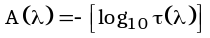
3.1.3 поглощение, определяемое методом спектроскопии диффузного отражения (absorbance by diffuse reflectance spectroscopy) поглощение, определяемое методом DRS (absorbance by DRS), A_{DRS}(λ): спектр поглощения, рассчитываемый на основе данных DRS как функция длины волны λ
Примечание 1 – Спектр поглощения, о котором идет речь в настоящем стандарте, соответствует интервалу длин волны от 320 до 400 нм.
3.1.4 поглощение после гибридизации (absorbance after hybridization), A_{HDRS}(λ): итоговый спектр поглощения, рассчитываемый на основе гибридизированных сигналов как функция длины волны λ после внесения поправки на фотодеградацию.
Примечание 1 – Итоговый спектр поглощения соответствует диапазону длин волны от 290 до 400 нм.
3.1.5 коэффициент калибровки (calibration factor), C_{cal:} Поправочный коэффициент, применяемый к измеренному значению величины для компенсации известного систематического эффекта.
3.1.6 спектр UV-поглощения in vitro до облучения (in vitro UV absorbance spectrum pre irradiation) поглощение перед воздействием UV-излучения (до облучения) (in vitro absorbance before UV exposure (pre irradiation)), A_{vt0}(λ): арифметическое среднее спектра поглощения солнцезащитной продукции in vitro, измеренного перед воздействием UV-излучения.
Примечание 1 – Спектр поглощения соответствует диапазону длин волны от 290 до 400 нм.

Проект, первая редакция
3.1.7 спектр UV-поглощения in vitro после облучения (in vitro UV absorbance spectrum pre irradiation) поглощение после воздействия UV-излучения (после облучения) (in vitro absorbance after UV exposure (post irradiation)), A_{vt1}(λ): арифметическое среднее спектра поглощения солнцезащитной продукции in vitro, измеренного после воздействия UV-излучения.
Примечание 1 – Спектр поглощения соответствует диапазону длин волны от 290 до 400 нм.
3.1.8 постоянная гибридизации (hybridization constant), C_{Ai:} скалярный коэффициент, служащий для согласования спектра in vitro A_{vt1} (λ) для каждой длины волны с конкретным A_{DRSi}.
3.1.9 критическая длина волны (critical wavelength (CW)), λ_{C:} длина волны, при которой площадь участка под кривой поглощения составляет 90 % суммарной площади участка под кривой в UV-области спектра.
3.1.10 доза D (dose D): энергетическая доза воздействия UVA-излучения при предварительном облучении солнцезащитной продукции (1,2 x UVA-PF_{DRS} Дж/см²).
3.1.11 шаг длины волны (wavelength step), dλ: дифференциал интегрирования (1 нм)
3.1.12 спектроскопия диффузного отражения (DRS) (diffuse reflectance spectroscopy (DRS)): метод измерения света, отражаемого кожей, или отражающей способности кожи.
Примечание 1 – Использование данного метода позволяет определить спектр поглощения UVA-излучения для нанесенной на кожу солнцезащитной продукции в условиях in vivo.
Примечание 2 – По всему тексту настоящего стандарта термин «свет» по умолчанию используется для обозначения электромагнитного излучения, относящегося как к ультрафиолетовой, так и к видимой части оптического спектра. При необходимости более конкретные указания даются непосредственно в соответствующих разделах стандарта.
Примечание 3 – В рассматриваемом случае измеряемая энергия UV-излучения – это не энергия излучения, которое отражается от поверхности кожи или нанесенного на нее слоя солнцезащитного средства. Здесь она представляет собой энергию излучения, которое проходит сквозь слой солнцезащитного средства, достигает поверхности кожи и рассеивается в ней. Часть этой энергии, отражается обратно на поверхность кожи, повторно проходя сквозь слой солнцезащитного средства, и улавливается оптическим зондом системы DRS. Важно отметить, что тексте англоязычного издания настоящего стандарта понятия «отражение/отражающая способность» последовательно обозначаются термином «remittance», несмотря на то что в существующей литературе исторически превалирует термин «reflectance».
3.1.13 спектр эритемного действия (erythema action spectrum), E(λ): относительные воздействия источника излучения в отдельных спектральных диапазонах, приводящие к появлению эритемы на коже.
Примечание 1 –см. Приложение E.
3.1.14 гибридная спектроскопия диффузного отражения (ГСДО) (diffuse reflectance spectroscopy (DRS)): Метод оценивания эффективности защиты, которая обеспечивается нанесенной на кожу солнцезащитной продукцией, таким образом что измерения защитного фактора в части А спектра ультрафиолетового излучения выполняются методом DRS in vivo, а соответствующей характеристики в части спектра B – методом тонкопленочной спектроскопии in vitro, после чего два измеренных спектра поглощения сливаются друг с другом, формируя единый гибридный спектр поглощения.
Примечание 1 –Объединение спектральных распределений, которые были установлены с применением двух различных методов, позволяет получить гибридное спектральное поглощение A_{HDRS}(λ).
3.1.15 длина волны гибридизации (hybridization wavelength (HW)), λ_{HW:} длина волны, на которой спектр, полученный методом DRS in vivo, сливается со спектром поглощения, полученным in vitro.
3.1.16 спектр действия PPD (стойкого потемнения пигмента) (PPD (persistent pigment darkening) action spectrum), P(λ): относительные воздействия источника излучения в отдельных спектральных диапазонах, приводящие к стойкому потемнению пигмента (persistent pigment darkening – PPD).
Примечание 1 –см. Приложение E.
3.1.17 солнцезащитный фактор, определяемый методом гибридной DRS (sun protection factor by hybrid DRS) SPF_{HDRS:} SPF солнцезащитной продукции, рассчитываемый на основе гибридного спектра UV-поглощения с поправкой на спектральный коэффициент фотодеградации (S_{RPD}) (λ).
3.1.18 спектральный коэффициент фотодеградации (λ) (spectral ratio of photo-degradation (λ)), S_{RPD}(λ): отношение спектров поглощения (после облучения и до него), представляющее степень фотодеградации солнцезащитной продукции как функцию длины волны.
Примечание 1 –Спектр S_{RPD}(λ) соответствует диапазону длин волны от 290 до 400 нм.
3.1.19 подзона (subsite): отдельная область в пределах зоны, подвергаемой испытаниям, на котором размещается зонд системы DRS для измерения индивидуального значения отражающей способности кожи, обозначаемого индексом j.
3.1.20 зона, подвергаемая испытаниям (test site): заданная область кожи, служащая для нанесения испытуемого солнцезащитного материала и выполнения измерений методом DRS.
3.1.21 значение Стьюдента (Student's t value), t: двухстороннее критическое значение t-критерия Стьюдента для 0,05 с количеством степеней свободы n-1.
3.1.22 спектр пропускания, определяемый методом DRS (ransmittance spectrum by DRS) T_{DRS}(λ): спектр пропускания солнцезащитной продукции in vivo, рассчитываемый на основе данных DRS как функция длины волны λ.
Примечание 1 – Спектр пропускания in vivo соответствует диапазону длин волны от 320 до 400 нм.
3.1.23 защитный фактор от ультрафиолетового излучения спектра А, определяемый по методу СДО (UVA protection factor by DRS (UVA-PF_{DRS})): исходное значение защитного фактора от ультрафиолетового излучения спектра А, обеспечиваемое солнцезащитной продукцией и рассчитываемое с использованием данных о спектре поглощения, измеренного методом DRS в условиях in vivo, до применения поправки на фотодеградацию.
3.1.24 защитный фактор от ультрафиолетового излучения спектра А, определяемый по методу ГСДО (UVA protection factor by HDRS (UVA-PF_{HDRS})): защитный фактор от ультрафиолетового излучения спектра А, рассчитываемый на основе гибридного спектра UV-поглощения с поправкой на SRPD(λ).

Символы
I_{u} | - интенсивность UVA-излучения, отраженного от незащищенной кожи, измеряемая методом полихроматической DRS
I_{p} | - интенсивность UVA-излучения, отраженного от кожи с нанесенным солнцезащитным средством, измеряемая методом полихроматической DRS
i | - индекс для обозначения конкретной субъекта
ITA° | - индивидуальный типологический угол
I_{rad,UVA} | - калиброванная интенсивность UVA-излучения
j | - индекс для обозначения конкретной подзоны, подвергаемой испытанию
k | - индекс для обозначения конкретной PMMA-пластины (при выполнении измерений in vitro)
l | - количество измерений в подзонах на PMMA-пластине
m | - индекс для обозначения отдельного измерения in vitro на конкретном участке
n | - количество однородных элементов, конкретный характер которых определяется в зависимости от ситуации применения (т.е. этими элементами могут быть испытуемые субъекты, участки на поверхности PMMA-пластины или достоверные результаты испытаний)
R_{p} (λ) | - интенсивность спектра отражения (320 – 400 нм) для кожи с нанесенной солнцезащитной продукцией
R_{u}(λ) | - интенсивность спектра отражения (320 – 400 нм) для незащищенной кожи
s_{i} | - скалярный множитель, обеспечивающий масштабирование спектров in vitro для конкретного субъекта
S(λ) | - спектральная плотность интенсивности падающего излучения источника света, используемого для облучения пластин
stdev, σ | - стандартное отклонение логарифмически преобразованных значений UVA-PF_{HDRSi} или логарифмически преобразованных значений SPF_{HDRSi} (в зависимости от ситуации применения)
T_{vt0}(λ) | - спектр пропускания in vitro (290 – 400 нм) перед воздействием UV-излучения
T_{vt1}(λ) | - спектр пропускания in vitro (290 – 400 нм) после воздействия UV-излучения
UVA-PF_{DRS} | - исходное значение защитного фактора от ультрафиолетового излучения спектра А, обеспечиваемое солнцезащитной продукцией и рассчитываемое с использованием данных о спектре поглощения, измеренного методом DRS in vivo, до внесения поправки на фотодеградацию
UVA-PF_{DRS} | - защитный фактор от ультрафиолетового излучения спектра А солнцезащитной продукции, рассчитываемый на основе гибридного спектра UV-поглощения с поправкой на SRPD
UVA-PF_{vt0} | - защитный фактор от ультрафиолетового излучения спектра А солнцезащитной продукции, рассчитываемый с использованием спектра поглощения A_{vt0}
UVA-PF_{vt1} | - защитный фактор от ультрафиолетового излучения спектра А солнцезащитной продукции, рассчитываемый с использованием спектра поглощения A_{vt1}
vt | - индекс для обозначения измерений in vitro
λ_{c} | - критическая длина волны (с учетом коэффициента калибровки)
λ_{c’} | - неисправленная критическая длина волны
λ_{HW} | - длина волны гибридизации
- Сущность метода
Метод предусматривает гибридный (in vitro и in vivo) порядок проведения испытаний для определения уровня защиты от UV-излучения, обеспечиваемого солнцезащитной продукцией. Первоначальными выходными величинами по результатам этих испытаний выступают меры характеристик спектрального поглощения испытуемой солнцезащитной продукции. Гибридные спектры поглощения могут быть получены с применением различных подходов, например с помощью монохроматического или полихроматического методов измерений.
Значения UVA-PF могут быть предсказаны с помощью спектроскопии диффузного отражения (DRS) обеспечивающей возможность выполнения измерений поглощения кожи в UVA-диапазоне (320 – 400 нм), кроме того, доказано, что получаемые таким образом значения коррелируют как с результатами испытаний in vivo, которые проводятся согласно ISO 24442 (см. также документы по ссылкам [5] – [6]), так и со значениями UVA-PF, которые могут быть определены в соответствии с требованиями ISO 24443 (см. документы по ссылкам [7] – [13]). С другой стороны, по причине высоких характеристик поглощения ультрафиолетового излучения спектра B, присущих роговому слою (stratum corneum) и эпидермису, кожа человека не отражает UVB-лучи в количестве, достаточном для выполнения подобных измерений. Этим объясняется необходимость оценивания «картины» спектрального поглощения в UVB-области иным способом, а именно in vitro, методом тонкопленочной трансмиссионной спектроскопии. Для учета влияния вероятной недостаточной фотостабильности испытуемой солнцезащитной продукции должен применяться подход, аналогичный описанному в ISO 24443. В соответствии с ним пробу солнцезащитной продукции, подготовленную для тонкопленочного анализа, подвергают воздействию контролируемой дозы имитированного солнечного излучения, чтобы определить форму, которую спектр принимает после UV-облучения и сведения о которой в дальнейшем используются для корректировки спектра поглощения, получаемого методом гибридной спектроскопии диффузного отражения (HDRS).
Чтобы узнать полный спектр UV-поглощения, поглощение, которое было определено in vitro, масштабируют, подгоняя его к значениям поглощения, которые были определены с помощью метода DRS, а затем математическим путем объединяют UVB-часть спектра с UVA-частью, определенной методом DRS. После этого рассчитанный в приведенном порядке спектр поглощения HDRS используют при вычислениях соответствующих значений UVA-PF, SPF и критической длины волны (CW) для испытуемой солнцезащитной продукции [10], [11].
Желательно, чтобы к пробам солнцезащитной продукции, предоставляемым для испытаний, не прилагалось указание их целевых значений SPF или UVA-PF либо иное описание уровня защиты, который они обеспечивают.

Оборудование и метод испытаний

UV-спектрофотометр для измерений in vitro
Технические требования к UV-спектрофотомеру, который должен использоваться для выполнения измерений in vitro, и описание соответствующей методики его калибровки содержатся в Приложении B.

Испытательная подложка/пластина
Под подложкой/пластиной следует понимать материал, на который наносится испытуемая продукция согласно требованиям рассматриваемого метода в части, относящейся к испытаниям in vitro. Для испытаний используются специально подготовленные пластины из полиметилметакрилата (Polymethylmethacrylate- PMMA), поверхность которых, выступающая в качестве подложки, с одной из сторон должна иметь шероховатую текстуру, как установлено в Приложении D.

Технические требования к спектрометрам для спектрометрии диффузного отражения (DRS)
in vivo
Все монохроматические и полихроматические системы DRS включают в себя основные компоненты, перечисленные далее.

Источник света оптического спектра
В качестве такого источника рекомендуется использовать короткодуговую ксеноновую лампу, обеспечивающую непрерывный спектр излучения с длинами волны в диапазоне от 290 до 400 нм. Максимальная эффективная доза падающего излучения для каждой подзоны, в которой выполняются измерения, не должна превышать 10 Дж/м². Максимальная интенсивность излучения при облучении поверхности кожи должна составлять менее 5 мВт/см². Калибровку радиометров, которые используются для оценивания этого параметра, осуществляют в соответствии с требованиями Приложения C. Оценку спектральной плотности интенсивности падающего излучения облучающего источника получают ежегодно, чтобы убедиться, что получаемые максимальная интенсивность и доза излучения при выполнении измерений в отдельно взятой подзоне не превышают установленные для них значения.

Осветительная/считывающая волоконная оптика для DRS
Рекомендуется использовать волоконно-оптический зонд, изготовленный на основе разветвленного жгута из плавленого кварцевого стекловолокна UV-класса, с расположением волокон, как показано в Приложении I, общей длиной жгута, составляющей приблизительно 1,5 м, и двумя короткими ответвлениями длиной по 0,5 м каждое (одним для возбуждения и другим для эмиссии). Общая площадь сечения зонда должна составлять менее 1,2 см². Всего в составе жгута должно насчитываться ≥ 800 отдельных волокон, с отношением числа осветительных и считывающих волокон в пределах от 45:55 до 55:45.
Волоконно-оптический жгут с кольцевой укладкой волокон: между пучком осветительных волокон, находящимся в центре жгута, и окружающим его кольцом считывающих волокон должен оставаться промежуток шириной 200 мкм.
Волоконно-оптический жгут с нерегулярной укладкой волокон: ≥ 95 % осветительных волокон должны прилегать к считывающим волокнам, таким образом чтобы расстояние между центрами соседних волокон составляло не менее 280 мкм. См. заданные характеристики оптического волокна в Приложении I.

Система детектирования
Рекомендуется использовать двухщелочной катодный детектор-фотоумножитель (photo multiplier tube – PMT). Для получения оптимального отношения сигнал-шум желательно предусмотреть о соответствующее охлаждение детектора (например, до температуры -20 °C). Рекомендуется, чтобы температура PMT была приблизительно на 40 °C ниже комнатного значения.

Требования к чувствительности системы
Область линейного отклика должна соответствовать по меньшей мере 5 порядкам (100 000:1), (рекомендованное отношение составляет 6 порядков (1 000 000:1)) в диапазоне длин волны от 290 до 400 нм. Как правило, данное условие может быть соблюдено за счет использования спектрофотомера с двойным монохроматором и эффективным подавлением засветки и PMT-детектора с соответствующим охлаждением. Важно, чтобы заданное напряжение PMT-детектора (выбранное усиление) обеспечивало высокий уровень чувствительности детектора при низких значениях длины волны (<320 нм), не приводя при этом к его перегрузке при высоких значениях длины волны (>370 нм).

Монохроматоры для монохроматической системы DRS
Монохроматоры, используемые для каналов возбуждения или эмиссии, могут быть представлены одиночными или двойными монохроматорами с погрешностью длины волны ±0,1 нм. Отношение засветки (на удалении от пиковой длины волны, равном 10-кратной ширине полосы пропускания на половине максимума пиковой интенсивности линии лазера) к пиковой интенсивности линии лазера должно быть меньше 5 x 10-5. В дополнение к этому должны использоваться фильтры, установка которых препятствовала бы попаданию в детектор-фотоумножитель любого видимого света. Характеристики системы должны соответствовать описанным в пунктах 5.3.1 – 5.3.4.

Полихроматическая система DRS
Полихроматические измерения методом DRS in vivo проводятся с использованием соответствующего источника света, требования к выходным спектральным характеристикам которого изложены в Приложении E,
и системы детектирования на основе PMT, спектр отклика которой аналогичен спектру действия стойкого потемнения пигмента (PPD) у человека, также представленному в Приложении E. Все расхождения между спектральным распределением источника Х для системы детектирования на основе PMT и спектральным распределением источника Х для спектра действия человеческого PPD должны корректироваться с соблюдением установленной процедуры расчета спектральных несоответствий. Характеристики системы должны соответствовать описанным в пунктах 5.3.1 – 5.3.4.
Рекомендуется, чтобы в оптическом тракте на участке перед широкодиапазонным катодным детектором-фотоумножителем было предусмотрено наличие фильтра, блокирующего видимый свет (т.н. «черного стекла»), использование которого не позволяло бы полихроматической системе DRS измерять видимую флуоресценцию и делало бы рабочий спектр детектора похожим на спектр действия PPD в коже, представленный
в Приложении E.

Мониторинг состояния систем DRS

Монохроматическая система
Точность установки длины волны должна контролироваться регулярно с помощью фильтра с оксидом
гольмия (как установлено в B.2) или с использованием ртутной лампы низкого давления, «холодной кварцевой» либо другой аналогичной лампы в соответствии с обычным порядком калибровки.
Периодическую проверку заданной длины волны в системе DRS и требуемой интенсивности излучения на выходе оптического волокна необходимо проводить по меньшей мере один раз в год, с использованием соответствующего калиброванного оборудования и с привлечением для выполнения работ обученного, компетентного и обладающего надлежащей квалификацией специалиста (штатного или стороннего). Также по меньшей мере один раз в год необходимо проверять состояние волоконно-оптического жгута на соответствие требованиям 5.3.2 и на отсутствие поврежденных волокон.

Полихроматическая система DRS
Характеристики пучка излучения, который используется в полихроматической системе DRS, должны периодически проверяться на соответствие техническим требованиям, предъявляемым к источнику UVA-излучения, как установлено в Приложении E. Спектрорадиометрическую проверку спектральных параметров необходимо проводить по меньшей мере один раз в год, с привлечением для выполнения работ обученного, компетентного и обладающего надлежащей квалификацией специалиста (штатного или стороннего) и с использованием измерительной системы, калибровка которой выполнялась по эталонной калибровочной лампе, прослеживаемой
к национальным или международным эталонам. Также по меньшей мере один раз в год необходимо проверять состояние волоконно-оптического жгута на соответствие требованиям 5.3.2 и на отсутствие поврежденных волокон.

Метод испытаний

Общие положения
Выполнять измерения методом DRS и оценивать качество нанесения продукции рекомендуется в стабильных условиях, при комнатной температуре, значение которой должно поддерживаться на уровне (23 + 3) °C.

Критерии исключения испытуемых субъектов
Проверку испытуемых человеческих субъектов на соответствие критериям исключения необходимо проводить до начала испытаний.
Субъекты, обладающие перечисленными далее признаками, автоматически не допускаются к включению в группу участников испытаний:
- дети или другие лица, не достигшие возраста совершеннолетия в соответствии с местным законодательством;
- субъекты с проявлениями кожных заболеваний системного характера в испытуемой области (включая диспластические невусы);
- субъекты с избыточным количеством волос в испытуемой области по состоянию на день проведения испытаний (волосы могут быть сбриты за 3 дня до проведения испытаний либо срезаны или подстрижены непосредственно в этот день)
- субъекты, у которых значение индивидуального типологического угла (individual typology Angle – ITA°) составляет в среднем <28°;
- субъекты, которые ранее, в срок, не превышающий 8 недель, уже подвергались воздействию UV-излучения на соответствующие зоны, предназначенные для испытаний [т.е. в процессе участия в испытаниях на определение SPF (ISO 24444), UVA-PF (ISO 24442), испытаниях на фотоаллергию или фототоксичность либо с целью получения солнечного загара] и которые имеют в этих зонах следы пигментации или эритемы.

Цвет кожи испытуемых субъектов
Значение ITA° у испытуемых субъектов должно быть ≥ 28° и должно определяться колориметрическими методами с использованием одинаковых критериев приемки применительно к количеству субъектов в каждом из трех диапазонов ITA° (от 28 до 40°, от 41 до 55° и ≥56°, как описано в ISO 24444:2019, 5.1.2. Среднее значение ITA° по всей группе участников испытаний должно составлять от 41 до 55°. По возможности в группу должны быть включены субъекты, представляющие значения ITA° в каждом из трех выделяемых диапазонов: от 28° до 40°, от 41° до 55° и >56° (измеренные значения ITA° усекаются без округления). Если такая возможность отсутствует, то два из трех упомянутых выше диапазонов должны быть представлены по меньшей мере тремя участниками группы каждый.
Зоны для испытаний при выполнении измерений методом DRS не должны содержать кожных дефектов, не должны быть покрыты волосами и должны демонстрировать равномерную окраску, с отклонениями значения ITA° не более 5° по сравнению с другими аналогичными зонами и < 5° в пределах одной и той же зоны. Допускается удаление волос в этих зонах с помощью бритвы, но не позднее чем за 3 дня до проведения испытаний. Также, если требуется, мешающие волосы могут быть срезаны или подстрижены ножницами непосредственно в день испытаний.

Периодичность участия в испытаниях
Субъекты могут принимать участие в испытаниях, проводимых методом HDRS, не чаще одного раза в семь дней (чтобы гарантировать, что на коже не осталось следов нанесенного ранее солнцезащитного средства).

Количество испытуемых субъектов
Чтобы полученные результаты были достоверными, группа для испытаний должна насчитывать не менее 10 субъектов. Максимальное количество достоверных результатов равняется 20. Для получения количества достоверных результатов в интервале от 10 до 20 не более пяти отдельно взятых результатов могут быть исключены из расчетов средних значений по итогам проведения статистического анализа выбросов
(см. Приложение F).

Вопросы этики и согласия
Все испытания должны проводиться с соблюдением норм Хельсинкской декларации [14]. Должно быть получено и документировано письменное (заверенное подписью) информированное согласие всех испытуемых субъектов на их участие в испытаниях.

Подготовка к проведению испытаний
Все оборудование, необходимое для облучения и измерения проб, должно быть включено для прогрева не позднее чем за 20 мин до начала измерений, если иное не предусмотрено инструкцией изготовителя.
Приспособления, используемые для нанесения измеренного количества солнцезащитной продукции на кожу (это могут быть микропипетки, шприцы, лодочки для взвешивания и т.п.), должны обеспечивать дозирование солнцезащитного средства из расчета (2,00 ± 0,05) мг/см². Солнцезащитную продукцию всех видов распределяют по поверхности кожи, используя резиновый напальчник, за исключением тех случаев, когда использование напальчника препятствует равномерному нанесению продукции. Нанесение солнцезащитной продукции следует осуществлять в порядке, описанном в Приложении J. Для каждого нового нанесения продукции используют новый напальчник; при подготовке напальчника его нельзя заранее обрабатывать испытуемой продукцией. При нанесении солнцезащитной продукции пальцем без напальчника ее расход в испытуемой области увеличивают до не более чем 2,1 мг/см² (на 5 %) для учета площади пальца, с помощью которого осуществляется нанесение; в промежутке между операциями нанесения продукции палец вытирают спиртовыми салфетками.

Измерения отражающей способности кожи

Общие положения
Для нанесения солнцезащитного средства выбирают зоны с однородным цветом кожи, без следов пигментации или признаков мраморности, солнечного загара, шрамов либо иного рода нарушений нормального состояния кожных покровов. Зоны, подвергаемые испытаниям, должны располагаться в области спины испытуемых субъектов, как установлено в Приложении J. Площадь каждой такой зоны должна составлять не менее 30 см² (что, соответствует, например, прямоугольному участку размером 5 x 6 см) и не более 60 см². Местоположение зон, подвергаемых испытаниям, обозначают, отмечая их края с помощью перманентного маркера, специального медицинского маркера для кожи или штампа-шаблона, выполненного из негигроскопичного материала. Идентификационные коды, присвоенные соответствующим зонам, также могут быть указаны прямо на коже.
Измерения могут выполняться путем непосредственного размещения оптического зонда системы DRS в отдельной подзоне в пределах соответствующей зоны для испытаний (зонд должен быть постоянно с небольшим усилием прижат к поверхности кожи). Измерения могут выполняться в любой части зоны, подвергаемой испытаниям, при условии, что конкретные области выполнения измерений не пересекаются. Описание дальнейших действий, приведенное ниже, касается способов выполнения измерений с применением монохроматической или полихроматической DRS и порядка нанесения испытуемой продукции.

Монохроматические измерения методом DRS на незащищенной коже
Помещают оптический зонд системы DRS в первую подзону, предназначенную для испытаний на незащищенной коже, как указано выше. Выполняют синхронное сканирование в этой подзоне в диапазоне длин волны по меньшей мере от 310 до 400 нм, с интервалом измерений, не превышающим 2 нм (рекомендованное значение – 1 нм). Настройки оборудования (установка высокого напряжения PMT-детектора, регулировка ширины щели монохроматора или другие настройки, выполняемые в соответствии с рекомендациями изготовителя) должны быть оптимизированы таким образом, чтобы обеспечить максимальный уровень принимаемого отраженного сигнала без насыщения детектора. Если измерения выполняются с интервалом 2 нм, то данные этих измерений могут быть линейно интерполированы до значений с интервалом 1 нм для удобства расчетов. Результаты спектрального сканирования сохраняют и записывают в файл с соответствующим названием. Минимальное количество измерений из расчета на одну зону, подвергаемую испытаниям, равняется трем (рекомендованное количество выполняемых измерений – 5). Подзоны в зоне, подвергаемой испытаниям, не должны перекрывать друг друга. Результаты спектрального сканирования отражающей способности незащищенной кожи обозначают как R_{uj}(λ). Арифметическое среднее показаний, которые были получены для незащищенной кожи,
в зоне, подвергаемой испытаниям, может быть принято в качестве базового уровня отражающей способности для данной зоны R_{u}(λ).

Полихроматические измерения методом СДО на незащищенной коже
Помещают оптический зонд системы DRS в первую подзону, предназначенную для испытаний на незащищенной коже, как указано в 5.5.8.1. Записывают результат измерения и повторяют измерения еще в 8 подзонах (матрица 3x3) в пределах зоны, подвергаемой испытаниям (всего 9 измерений). Для измерений отражающей способности незащищенной кожи используют обозначение I_{uj}.

Обучение технических специалистов правильному нанесению солнцезащитных средств
Технические специалисты, выполняющие нанесение солнцезащитных средств, должны обучаться соответствующим методам их нанесения, как установлено в Приложении J, с использованием значений UVA-PF, полученных методом HDRS, в качестве меры равномерности нанесения. Такое обучение проводят по меньшей мере один раз в год или каждый раз по прошествии 3 месяцев, в течение которых технический специалист не занимался нанесением солнцезащитных средств. Для контроля правильности нанесения должна быть выбрана продукция, обладающая набором различных галенических характеристик: a) P5 или P8, b) S2, c) однофазная продукция на спиртовой основе, d) продукция с высоким содержанием неорганических UV-фильтров (не менее
20 %) – вся используемая в пределах одного цикла испытаний. Технический специалист должен продемонстрировать равномерное распределение материала в зоне, подвергаемой испытаниям, для каждого вида продукции, таким образом чтобы значение c для каждой из девяти подзон для испытаний в пределах этой зоны составляло менее <0,17. Значение c рассчитывают как стандартную погрешность измерений в девяти подзонах [с использованием логарифмически преобразованных (UVA-PF) значений], умноженную на 2,306 [значение t-критерия
Стьюдента (0,05,8)] в соответствии с формулой (1).
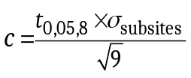 (1)
где σ_{subsites} – стандартное отклонение логарифмических значений измерений UVA-PF в выбранных подзонах.

Нанесение солнцезащитной продукции на кожу испытуемого субъекта
Солнцезащитную продукцию в количестве (2,00 ± 0,05) мг/см² наносят на кожу испытуемого субъекта в области, подвергаемой испытаниям, в строгом соответствии с порядком, изложенным в Приложении J. Ожидают не менее 15 мин, прежде чем приступить к следующему этапу, включающему в себя измерения отражающей способности кожи.

Измерения отражающей способности защищенной кожи

Общие положения
Наконечник зонда, используемого при измерениях отражающей способности, очищают, протирая его салфеткой в промежутках между измерениями в отдельных подзонах. Сухую салфетку рекомендуется использовать перед каждым новым измерением. Пропитанную спиртом салфетку рекомендуется использовать каждый раз при переходе к новой зоне для испытаний. Обработав наконечник влажной салфеткой (пропитанной спиртом), его обязательно еще раз протирают сухой салфеткой. Отражающую способность, определяемую в ходе монохроматических и полихроматических измерений, обозначают как R_{pj}(λ) и I_{pj}(λ) соответственно.

Выполнение монохроматических измерений методом DRS и расчет UVA-PF_{DRS}
Помещают зонд в первую подзону, обработанную солнцезащитным средством, и выполняют синхронное сканирование, как описано в 5.5.8. Результаты спектрального сканирования сохраняют и записывают в файл с соответствующим названием. Очищают наконечник оптического зонда, как указано в 5.5.11.1, перед каждым новым измерением. Повторяя описанную процедуру, выполняют по меньшей мере пять измерений в подзонах одной и той же зоны, подвергаемой испытаниям (таким образом, чтобы получить не менее 3 достоверных спектров поглощения, как установлено в Приложении H). Спектр отражения защищенной подзоны обозначают как R_{pj}(λ). Вычисляют значения T_{DRSj}(λ) для каждой длины волны в каждой подзоне в соответствии с формулой (2).
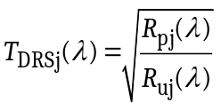
или (2)
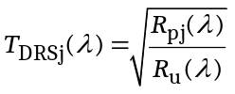
где:
Rpj(λ) | - интенсивность спектра отражения (320 – 400 нм) в конкретной подзоне для кожи с нанесенной солнцезащитной продукцией;
R_{uj}(λ) | - интенсивность спектра отражения (320 – 400 нм) в конкретной подзоне для незащищенной кожи;
R_{u}(λ) | - арифметическое среднее спектра отражения (320 – 400 нм) для j подзон с незащищенной кожей, в которых выполнялись измерения.

Спектр поглощения по данным DRS A_{DRSj}(λ) для каждой подзоны рассчитывают, как показано в формуле (3).
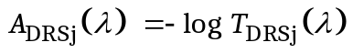 (3)
где:
T_{DRSj}(λ) | - спектр пропускания (320 – 400 нм), рассчитываемый как функция длины волны λ;
log | - логарифм по основанию 10.
Значение A_{DRSj}(λ) рассчитывают для каждой подзоны, входящей в каждую зону, подвергаемую испытаниям. Значение A_{DRSi} определяют как арифметическое среднее A_{DRSj}.
Значение UVA-PF_{DRSj} для каждой подзоны рассчитывают на основе спектра UVA-источника S(λ) медицинского типа и спектра действия стойкого потемнения пигмента P(λ) (см. Приложение E) с использованием среднего значения A_{DRSj}(λ), как установлено формулой (4).
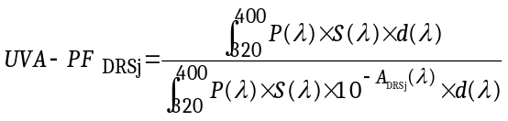 (4)
где:
P(λ) | - спектр действия (PPD) стойкого потемнения пигмента (см. Приложение E);
S(λ) | - спектральная плотность интенсивности падающего излучения имитатора солнечного излучения (см. Приложение E);
A_{DRSj} (λ) | - поглощающая способность в подзоне j для каждой длины волны l, рассчитываемая по формуле (3);
d(λ) | - интервал 1 нм.
Значение UVA-PF_{DRSi} для зоны, подвергаемой испытаниям, представляет собой геометрическое среднее для всех подзон в составе этой зоны, рассчитываемое по формуле (5) и используемое в последующем для расчета UVA-PFDRS для всех испытуемых субъектов по формуле (6).
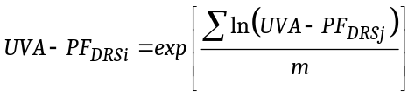 (5)
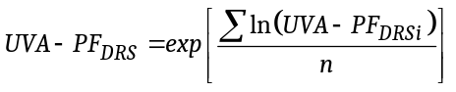 (6)
где:
UVA-PF_{DRSj} | - исходное значение защитного фактора от ультрафиолетового излучения спектра А для подзоны, обеспечиваемое солнцезащитной продукцией и рассчитываемое с использованием данных об спектре поглощения, измеренного методом DRS in vivo [A_{DRSj}(λ), формула (3)] в каждой подзоне, до внесения поправки на фотодеградацию;
UVA-PF_{DRSi} | - исходное значение защитного фактора от ультрафиолетового излучения спектра А для зоны, подвергаемой испытаниям, или испытуемого субъекта
m | - количество измерений в подзонах из расчета на каждую зону, подвергаемую испытаниям;
n | - количество испытуемых субъектов
ln | - натуральный логарифм.

Выполнение полихроматических измерений методом DRS и расчет UVA-PF_{DRS}
Помещают зонд в первую подзону, обработанную солнцезащитным средством, и измеряют отраженный свет. Записывают значение интенсивности отраженного света. Очищая наконечник оптического зонда, как описано в 5.5.11.1, каждый раз перед новым измерением, повторяют измерения для в общей сложности 9 (j) подзон в пределах каждой зоны, подвергаемой испытаниям. Записывают результаты измерений как I_{pj}.
Рассчитывают значения UVA-PF для каждой из 9 подзон в пределах зоны, подвергаемой испытаниям, как показано в формуле (7).
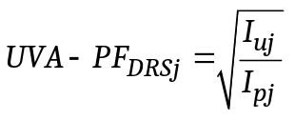 (7)
где:
I_{pj} | - интенсивность спектра отражения в конкретной подзоне для кожи с нанесенной солнцезащитной продукцией;
I_{uj} | - интенсивность спектра отражения в конкретной подзоне для незащищенной кожи.
Рассчитывают геометрическое среднее значение UVA-PF_{DRSi} в каждой зоне, подвергаемой испытаниям, у каждого испытуемого субъекта и получают составное геометрическое среднее UVA-PF_{DRS} для всех испытуемых субъектов, используя формулы (5) и (6) соответственно.

Выполнение спектрофотометрических измерений in vitro

Общие положения
Полное спектрофотометрическое сканирование для испытуемой продукции должно проводиться в диапазоне длин волны от 290 до 400 нм. Все необходимые технические требования, касающиеся характеристик используемого спектрофотометра и его калибровки, характеристик UV-радиометра, калибровки испытательных пластин, а также методов выполнения измерений, содержатся в Приложениях B, C, D и E. Источник света, выбранный для UV-облучения, должен характеризоваться тем же самым спектральным распределением, что и имитатор солнечного излучения медицинского типа, который используется при измерениях солнцезащитного фактора (SPF) in vivo (см. ISO 24444) и должен соответствовать требованиям, представленным в Приложении E. Сводное описание всех выполняемых шагов дано в Приложении A.

Подготовка к выполнению измерений in vitro

6.2.1 Холостая контрольная PMMA-пластина
«Холостую» контрольную PMMA-пластину получают, распределив несколько микролитров глицерина или вазелина по поверхности чистой пластины, с ее шероховатой стороны. Количество глицерина или вазелина должно быть достаточным, для того чтобы им можно было полностью покрыть поверхность пластины (приблизительно 15 мкл для пластины размерами 50 х 50 мм). Использование избыточного количества глицерина или вазелина нежелательно. Для холостых измерений выбирают пластину того же типа (литую или после пескоструйной обработки) и из той же партии, что и пластина, на которую наносится испытуемая продукция. Измерения на такой предварительно подготовленной «холостой» контрольной пластине выполняют до того, как приступить к работе с испытуемой солнцезащитной продукцией.
Примечание – Многие спектрофотометры обладают функциями, позволяющими зафиксировать «базовое значение», что обеспечивает автоматический учет этого базового значения в расчетах при последующих измерениях параметров поглощения.

Нанесение солнцезащитной продукции на пластину
Солнцезащитную продукцию наносят на чистую неиспользованную PMMA-пластину (расположив ее шероховатой стороной кверху) с соблюдением расхода по массе, равного 1,3 (±1,6 %) мг/см² для литых пластин
и 1,2 (±1,5 %) мг/см² для пластин, прошедших пескоструйную обработку. Желательно, чтобы площадь нанесения продукции на пластину составляла не менее 16 см².
Правильность дозировки наносимой продукции контролируют путем измерений изменения массы пипетки до и после нанесения либо, в противном случае, отмеряют требуемое количество продукции волюметрическим способом, ориентируясь на известную удельную плотность испытуемой пробы. По возможности для дозирования используют пипетку прямого вытеснения.
Во всех случаях, когда испытуемая продукция не обладает летучими свойствами, пластины взвешивают на этапе после ее нанесения.
Солнцезащитную продукцию располагают на пластине 12 или более мелкими каплями, приблизительно одинаковыми по объему, таким образом чтобы они были равномерно рассредоточены по всей ее поверхности.
Распределяют продукцию по пластине пальцем без напальчника. Прежде чем начать распределять продукцию по пластине, палец окунают в испытуемую продукцию, а затем вытирают, удаляя излишки. Кончик пальца, используемого для нанесения испытуемой продукции, очищают каждый раз перед тем, как как приступить
к нанесению с его помощью продукции другого наименования.
Если для распределения продукции по пластине используется автоматическое приспособление-манипулятор, имитирующее человеческий палец, то на него надевают напальчник. Прежде чем начать распределять продукцию по пластине, механический наконечник манипулятора окунают в испытуемую продукцию,
а затем вытирают, удаляя излишки. Наконечник манипулятора, используемый для нанесения испытуемой продукции, очищают каждый раз перед тем, как как приступить к нанесению с его помощью продукции другого наименования.
Время, затрачиваемое на то, чтобы поместить продукцию на пластину и произвести взвешивание, не должно превышать 30 с.
После того как солнцезащитная продукция в нужном количестве была помещена на поверхность пластины, ее немедленно распределяют по всей поверхности легкими мазками, используя для этого кончик пальца или механический манипулятор.

Распределение солнцезащитной продукции по пластине
Процесс распределения наносимой солнцезащитной продукции по пластине происходит в два этапа.
Вначале продукцию распределяют по всей поверхности пластины круговыми движениями не менее чем
в четыре прохода от верхнего до нижнего края. В конце первого прохода пластину поворачивают на 1/4 оборота для смены направления и, стараясь прилагать при нажатии минимальное давление, повторяют описанное действие еще не менее трех раз (приблизительно в течение 30 с).
Затем продукцию втирают в поверхность пластины поочередно горизонтальными и вертикальными мазками, повторяя их не менее трех раз с меняющимся направлением и прилагая умеренно повышенное давление. Желательно, чтобы общая продолжительность второго этапа составляла порядка 30 с; давление при нажатии должно оставаться умеренно повышенным.

Распределение солнцезащитной продукции, изготовленной на спиртовой основе, по пластине
Если солнцезащитная продукция была изготовлена на спиртовой или масляной основе, рекомендованный процесс ее нанесения на пластину заключает в себе некоторые отличия.
Вначале пробу продукции распределяют по всей поверхности пластины круговыми движениями не менее чем в три прохода от верхнего до нижнего края. В конце первого прохода пластину поворачивают на 1/4 оборота для смены направления и, стараясь прилагать при нажатии минимальное давление, повторяют описанное действие еще не менее двух раз (приблизительно в течение 20 – 25 с).
Затем продукцию втирают в поверхность пластины поочередно горизонтальными и вертикальными мазками, повторяя их не менее двух раз с меняющимся направлением и прилагая умеренно повышенное давление. Желательно, чтобы общая продолжительность второго этапа составляла порядка 20 с; давление при нажатии должно оставаться повышенным.
Если продукция предлагается в форме спрея и поставляется в аэрозольной упаковке под давлением, то из такой продукции полностью удаляют газ, выполняя прокол очень тонким предметом в стенке аэрозольной упаковки для стравливания давления и выдерживая ее в течение не менее чем 24 ч при комнатной температуре, прежде чем извлечь находящуюся внутри упаковки жидкость для испытаний.1)
Пластину с нанесенной испытуемой продукцией помещают в темное место со значением температуры окружающего воздуха от 27 + 2 до 32 + 2 °C, соответствующим значению температуры внутри камеры, предназначенной для UV-облучения, таким образом чтобы дать ей подсохнуть в течение не менее чем 30 мин при температуре, аналогичной той, при которой будет производиться облучение.

Выполнение измерений in vitro
Устанавливают пластину с нанесенной испытуемой продукцией в UV-спектрофотометр трансмиссионного типа, соблюдая соответствующие указания изготовителя. Измеряют спектр поглощения испытуемого солнцезащитной продукции в диапазоне длин волны от 290 до 400 нм с приращением 1 нм и сохраняют результаты в файл. Для преобразования измеренных значений пропускания в значения поглощения может использоваться формула (8).
A_{vt0kl} (λ) = -log (T_{vt0kl} (λ)) (8)
где T_{vt0kl}(λ) – коэффициент пропускания для каждой длины волны для пластины k=1– 4, l=1 – n участков на пластину.
Сканируют один или несколько участков на каждой из не менее чем четырех отдельных пластин. Записывают для каждого участка на каждой пластине его индивидуальный спектр. Если результаты сканирования в какой-либо части спектра превышают предел линейного диапазона поглощения спектрофотометра (определяется в соответствии с Приложением B, B.3 и B.4), подготавливают новую пластину с уменьшенным количеством нанесенного солнцезащитного средства (т.е. 0,75 мг/см2). Типичное значение предела для целого ряда моделей спектрофотометров составляет 2,2 OD.

Определение Avt0
Рассчитывают арифметическое среднее значений поглощения для каждой конкретной пластины (индекс l), затем – для всех пластин, которые подвергались испытаниям (индекс k), и записывают соответствующие данные о спектре поглощения в виде Avt0 (λ), как показано в формуле (9).
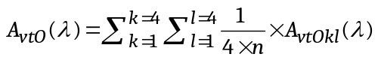 (9)
где:
A_{vt0kl}(λ) | - поглощающая способность для каждой длины волны на участке l= от 1 до n на пластине k= от 1 до 4 до облучения (см. ISO 24443);
n | - количество участков.
Данный спектр рассматривается как исходный спектр поглощения in vitro, используемый в ходе испытаний.

Определение дозы воздействия UV-излучения
Излучение на выходе имитатора солнечного излучения, используемого для контроля фотостабильности обработанных солнцезащитными средствами PMMA-пластин, должно иметь спектр, аналогичный описанному в Приложении E (источник UV-SSR (Ultra Violet Solar Simulator Radiation)), и для него должны выполняться общие технические требования к калибровке источников излучения, изложенные в Приложении C.
Характеристики выходного излучения имитатора определяют с использованием калиброванного UVA радиометра. Значение энергетической дозы воздействия излучения D для UVA-излучения определяют по формуле (10) путем умножения 1,2 Дж/см2 на значение UVA-PFDRS, рассчитываемое, как указано в 5.5.11.2 и 5.5.11.3 для монохроматических и полихроматических систем соответственно.
D(UVA) = 1,2×UVA-PF_{DRS} (10)
где UVA-PF_{DRS} – исходный защитный фактор от ультрафиолетового излучения спектра A, обеспечиваемый солнцезащитной продукцией и рассчитываемый в соответствии с 5.5.11.2 (для монохроматических систем) или 5.5.11.3 (для полихроматических систем).
Дозу, используемую для предварительного облучения, ограничивают максимальным значением 36 Дж/см² (соответствует UVA-PF_{DRS} =-30). Пробы подвергаются воздействию полного спектра излучения имитатора (как описано в Приложении E), при этом значение дозы определяется только по UVA-составляющей этого спектра. Температура пластин в процессе их облучения должна поддерживаться на уровне от 27 ± 2 до 32 ± 2 °C.

Выполнение измерений на обработанных солнцезащитной продукцией пластинах после их облучения

6.6.1 Общие положения
После воздействия на облучаемые пластины, обработанные солнцезащитной продукцией, рассчитанной ранее дозы излучения измеряют спектр поглощения испытуемой продукции для каждой длины волны и записывают эти данные, как указано в 6.3. Индивидуальные спектры для обработанных солнцезащитной продукцией пластин обозначают как A_{vt1kl}(λ).

Расчет спектра A_{vt1}(λ), наблюдаемого после облучения
Рассчитывают арифметическое среднее значение поглощения для каждой конкретной пластины (индекс l), затем определяют арифметическое среднее для всех пластин, которые подвергались испытаниям (индекс k) и записывают соответствующие данные о спектре поглощения в виде A_{vt1}(λ) в соответствии с формулой (11).
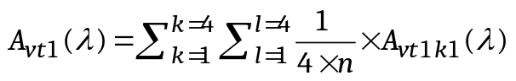 (11)
где:
A_{vt1}(λ) | - поглощающая способность для каждой длины волны на участке l= от 1 до n на пластине k= от1 до 4 после облучения;
n | - количество участков.

Определение длины волны гибридизации

Монохроматическая система
Длиной волны гибридизации (HW) называют длину волны, на которой кривая спектрального поглощения, полученная в условиях in vivo, сливается с кривой, полученной в условиях in vitro, образуя тем самым кривую полного спектра поглощения. Она определяется в результате расчетов путем нахождения точки, после которой форма спектра поглощения, измеренная in vivo, начинает отклоняться от формы спектра поглощения, измеренной in vitro. Значение длины волны гибридизации должно быть ≥322 нм, но не больше 350 нм, и для его вычисления необходимо использовать формулу (13).
Значение A_{vt0}(λ) аппроксимируют к уровню A_{DRSi}(λ) на длине волны 350 нм путем умножения спектра A_{vt0}(λ) на скалярную величину A_{DRSi}(350)/A_{vt0}(350). Двигаясь в направлении более коротких длин волны начиная
от 350 нм, принимают первое значение длины волны, при котором значение Avt0(λ) отклоняется от значения A_{DRSi}(λ), превышая его более чем на 2 %, в качестве нижнего предела диапазона гибридизации (λ1_{i}). Значение λ_{HWi} определяют как λ_{HW} = λ1_{i}+ 2 нм. Если значение, получаемое по итогам расчетов λ_{HWi}, соответствует длине волны <322 нм (A_{DRSi}(λ)>A_{vt0}(λ) вплоть до 320 нм), то в качестве значения λ_{HWi} используют значение 322 нм. Если расчетное значение λ_{HWi} выше 349 нм, результаты таких измерений выбраковываются.
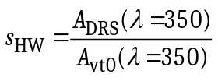 (12)
где s_{HW} – скалярная величина, служащая для получения спектра Avt0(λ), нормализованного по отношению к спектру A_{HDRSi} (λ)

Если (A_{DRSi} (λ) - A_{vt0} (λ) × s_{HW}) > 0,02 × A_{vt0} (λ) × s_{HW}, то λ_{HWi} = (λ + 2), (13)

где:
A_{DRSi}(λ) | - среднее значение поглощающей способности солнцезащитной продукции для заданной длины волны (λ), полученное методом DRS на испытуемом субъекте in vivo;
A_{vt0} | - среднее значение поглощающей способности солнцезащитной продукции для заданной длины волны (λ), полученное in vitro;
λ_{HWi} | - длина волны гибридизации для конкретного испытуемого субъекта.

Полихроматическая система DRS
Значение длины волны гибридизации (λ_{HW}) принимается равным 345 нм для всех спектров.

Спектральный коэффициент фотодеградации (S_{RPD})

Общие положения
В целях учета изменчивости характеристик фотостабильности продукции в спектральных диапазонах A или B, значение спектрального коэффициента фотодеградации [S_{RPD}(λ)] определяют на основе отношения кривых поглощения в условиях in vitro после и до UV-облучения как функцию длины волны в диапазоне от 290 до 400 нм.

Определение SRPD(λ)
Рассчитывают значения S_{RPD,UVB}, S_{RPD,UVA} и S_{RPD,mean} по формулам (14), (15) и (16).

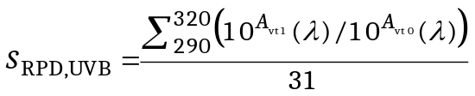 (14)
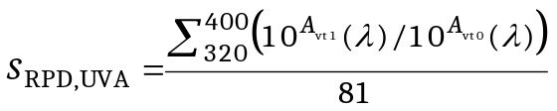 (15)
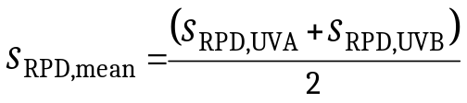 (16)
где:
A_{vt0}(λ) | - спектр UV-поглощения in vitro до облучения, см. 6.4;
A_{vt1}(λ) | - спектр UV-поглощения in vitro после облучения, см. 6.6.2.

Выбирают наименьшее значение, полученное по формуле (14) (S_{RPD,UVB}) или (16) (S_{RPD,mean}) для определения S_{RPD}(λ) с помощью формул (17), (18) или (19) как показано ниже:

Если наименьшее значение ≥ 0,8:
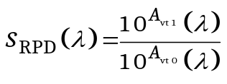 (17)
где любое отдельное значение S_{RPD}(λ) ≥ 1,0, тогда S_{RPD}(λ)=1,0.
Если наименьшее значение < 0,8, но ≥0,7:
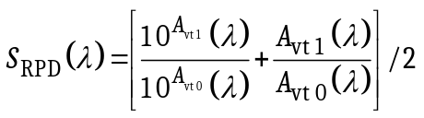 (18)
где любое отдельное значение SRPD(λ) ≥ 1,0, тогда SRPD(λ) = 1,0.
Если наименьшее значение ≥ 0,7, то:
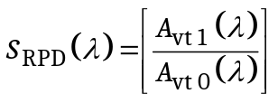 (19)
где любое отдельное значение S_{RPD}(λ) ≥ 1,0, тогда S_{RPD}(λ)=1,0.
В дальнейшем выбранную функцию S_{RPD}(λ) используют в формулах как множитель для A_{DRSi}(λ) в целях компенсации любого рода нежелательных эффектов, связанных с недостаточной фотостабильностью.

Вычисления для оценивания значений SPF и UVA-PF

Определение A_{HDRSi}(λ)

Определение A_{HDRSi}(λ) (монохроматическая система)
Спектр поглощения A_{DRSi}(λ) для конкретного испытуемого субъекта (i) рассчитывают как среднее арифметическое всех спектров поглощения в подзонах (j) в соответствии с формулой (20).
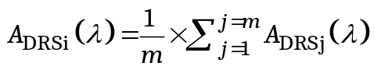 (20)
где:
m | - количество подзон из расчета на каждую зону, подвергаемую испытаниям;
A_{DRSj}(λ) | - поглощающая способность в подзоне j для каждой длины волны λ, рассчитываемая по формуле (2).

Определение ADRSi (полихроматическая система)
При использовании полихроматической системы данные первичного сканирования без облучения in vitro A_{vt0} должны быть масштабированы в соответствии с индивидуальными значениями UVA-PF_{DRSi}, порядок расчета которых изложен в 5.5.11.3. Значения поглощения Avt0 по результатам сканирования in vitro умножают на скалярную величину «s_{i}», до тех пор пока не будет выполняться равенство UVA-PF_{vt0i} = UVA-PF_{DRSi}. Чтобы выполнить эту задачу, можно воспользоваться функцией «подбор параметра» в электронной таблице (или аналогичным алгоритмом вычислений), с нахождением решения формулы (21) для s_{i} и расчетом значения A_{DRSi} по формуле (22).
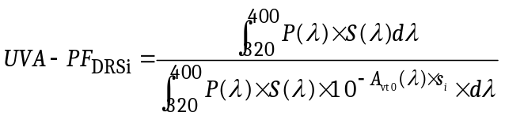 (21)
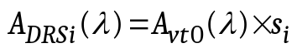 (22)
где:
P(λ) | - спектр действия (PPD) стойкого потемнения пигмента (см. Приложение E);
S(λ) | - спектральная плотность интенсивности падающего излучения имитатора солнечного UVA-излучения медицинского типа (см. Приложение E);
A_{vt0}(λ) | - спектр UV-поглощения (290 – 400 нм) солнцезащитной продукции, измеренный до того, как проба была подвергнута воздействию UV-излучения (Приложение E);
s_{i} | - коэффициент масштабирования для конкретного испытуемого субъекта, определяемый в соответствии с формулой (21);
d(λ) | - шаг длины волны, соответствующий интервалу 1 нм
После прохождения этого этапа для монохроматических и полихроматических систем используется один и тот же установленный порядок расчетов.

Определение индивидуального скалярного значения гибридизации – C_{Ai}
Скалярное значение гибридизации C_{Ai} служит для аппроксимации амплитуды спектра поглощения in vitro к уровню соответствующего определения спектра методом DRS in vivo в пределах используемого диапазона длин волны гибридизации. Значение C_{Ai} определяют по формуле (23).
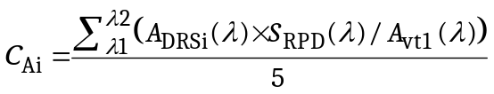 (23)
где:
λ₁ | = λ_{HWi} – 2 нм;
λ₂ | = λHWi + 2 нм;
S_{RPD}(λ) | - спектральный коэффициент фотодеградации (λ);
A_{vt1}(λ) | - спектр UV-поглощения in vitro после облучения (λ)

Важно, чтобы значение C_{Ai} находилось в диапазоне от 0,6 до 1,6, в противном случае следует подготовить новые пластины для проведения испытаний in vitro (с меньшим количеством нанесенной продукции, если полученное значение <0,6, и с большим количеством нанесенной продукции, если полученное значение >1,6).

Расчет окончательного гибридного спектра поглощения
Вначале рассчитывают индивидуальные значения для A_{HDRSi} (λ) по формуле (24) объединяя данные спектра A_{vt1}(λ) в диапазоне длин волны от 290 нм до λ_{HWi} - 1 нм со значениями S_{RPD}(λ) × A_{DRSi} (λ) в диапазоне длин волны от λ_{HWi} до 400 нм. Затем выполняют расчет абсолютного спектра поглощения для испытуемого материала
в диапазоне длин волны от 290 до 400 нм по формуле (25).
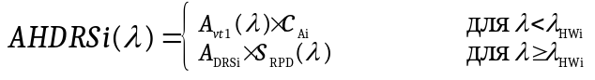 (24)
 (25)
где:
A_{vt1}(λ) | - спектр UV-поглощения in vitro после облучения (6.6.2);
A_{DRSi} | - спектр поглощения для субъекта i, полученный методом DRS с использованием формулы (19) (для монохроматических систем) или формулы (21) (для полихроматических систем);
λ_{HWi} | - длина волны гибридизации, служащая для объединения спектров, полученных по результатам измерений непосредственно на коже человека и в условиях in vitro;
S_{RPD}(λ) | - спектральный коэффициент фотодеградации (λ);
C_{Ai} | - индивидуальная постоянная гибридизации;
n | - количество испытуемых субъектов.

Расчет SPF_{HDRSi} испытуемого материала
Используя спектр поглощения A_{HDRSi}(λ) в диапазоне длин волны от 290 до 400 нм, рассчитывают значение SPF_{HDRSi} для испытуемой пробы в соответствии с формулой (26).
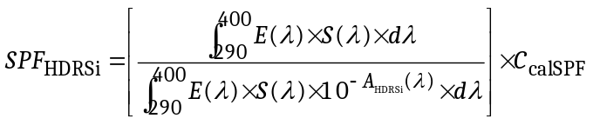 (26)
где:
E(λ) | - – спектр эритемного действия (CIE-1999) (см. Приложение E);
S(λ) | - – спектральная плотность интенсивности падающего излучения имитатора солнечного UV-излучения медицинского типа (см. Приложение E);
A_{HDRSi}(λ) | - спектр поглощения (290 – 400 нм), рассчитываемый на основе гибридизированных сигналов как функция длины волны по формуле (24);
d(λ) | - шаг длины волны, соответствующий интервалу 1 нм;
C_{calSPF} | - коэффициент /функция калибровки для SPF, устанавливаемые изготовителем (по данным клинических испытаний) согласно Приложению I;
SPF_{HDRSi} | - указывают с усечением до одного десятичного знака после запятой.

Расчет значения UVA-PF_{i}
Используя спектр поглощения A_{HDRSi}(λ) в диапазоне от 290 до 400 нм, рассчитывают значение UVA-PF_{HDRSi} для испытуемой пробы в соответствии с формулой (27).
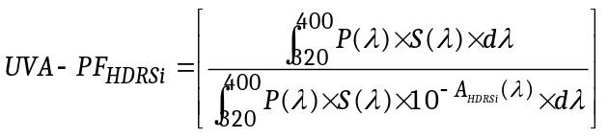 (27)
где:
P(λ) | - спектр действия (PPD) стойкого потемнения пигмента (см. Приложение E);
S(λ) | - спектральная плотность интенсивности падающего излучения имитатора солнечного UVA-излучения медицинского типа (см. Приложение E);
A_{HDRSi}(λ) | - спектр поглощения (290 – 400 нм), рассчитываемый на основе гибридизированных сигналов как функция длины волны по формуле (24);
d(λ) | - шаг длины волны, соответствующий интервалу 1 нм
Значение UVA-PF_{HDRSi} указывают с усечением до одного десятичного знака после запятой.

Расчет критической длины волны
Неисправленную (до выполнения калибровки) критическую длину волны для испытуемого материала рассчитывают по формуле (28) с использованием окончательного гибридного спектра поглощения A_{HDRS}(λ) для диапазона длин волны от 290 до 400 нм, определяемого по формуле (25). Вычисления значений критических длин волны производят с помощью трапецеидальных аппроксимаций для получения площади участка под кривой.
Неисправленная критическая длина волны «λ_{c}’» – это значение длины волны, при котором площадь участка под кривой поглощения составляет 90 % суммарной площади участка под кривой в UV-области спектра в соответствии с формулой (28).
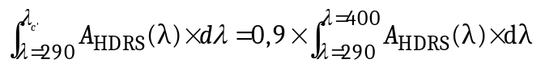 (28)
где:
A_{HDRS}(λ) | - средний уровень поглощения для каждой длины волны после облучения;
d(λ) | - интервал изменения длины волны между последовательными измерениями;
λ_{c}’ | - неисправленная критическая длина волны, рассчитываемая с использованием A_{HDRS}(λ) по формуле (25).
Окончательное значение критической длины волны рассчитывают по формуле (29).
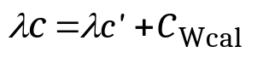 (29)
где:
λ_{c} | - критическая длина волны после калибровки (λ_{CHDRS});
C_{Wcal} | - коэффициент калибровки для λ_{C}, см. Приложение J.
Значение критической длины волны выражают в нанометрах (нм) – целым числом, которое получают путем усечения дробной части. В случае необходимости другие параметры защиты, обеспечиваемой испытуемым материалом, могут быть рассчитаны по данным полученной окончательной кривой поглощения.

Расчет среднего значения и стандартных отклонений для SPF и UVA-PF
Под средними значениями SPF и UVA-PF для испытуемой продукции понимают значения геометрического среднего для соответствующих результатов применения протокола испытаний, повторенного не менее чем на 10 испытуемых субъектах. Окончательные значения SPF и UVA-PF для испытуемой продукции рассчитывают по формулам (30) и (31) соответственно. Значения стандартных отклонений SPF и UVA-PF для испытуемой продукции рассчитывают по формулам (32) и (33) соответственно.

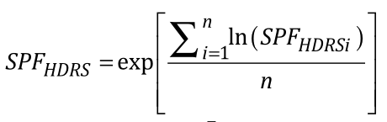 (30)
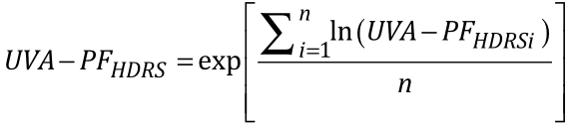 (31)
^{sd}SPF_{HDRS} =[(exp(σ_{SPF}²)-1)х(exp(2*μ_{SPF}+(σ_{SPF} ²))]^{1/2} (32)
^{sd}UVA-PF_{HDRS}=[(exp(σ_{UVA}²)-1)х(exp(2*μ_{UVA}+(σ_{UVA}²))]^{1/2} (33)
где:
SPF_{HDRSi} | – индивидуальный SPF, выведенный на основе окончательного индивидуального спектра поглощения, измеренного методом HDRS, A_{HDRSi}(λ);
UVA-PF_{HDRSi} | – индивидуальный UVA-PF, выведенный на основе окончательного индивидуального спектра поглощения, измеренного методом HDRS, A_{HDRSi}(λ);
n | количество испытуемых субъектов;
ln | натуральный логарифм;
μ_{SPF} | арифметическое среднее логарифмически преобразованных значений SPF_{HDRSi};
σ_{SPF} | стандартное отклонение логарифмически преобразованных значений SPF_{HDRSi};
μ_{UVA} | геометрическое среднее логарифмически преобразованных значений UVA-PF_{HDRSi};
σ_{UVA} | стандартное отклонение логарифмически преобразованных значений UVA-PF_{HDRSi}.
SPF_{HDRS} и UVA-PF_{HDRS} выражаются целыми числами, получаемыми путем усечения десятичных знаков после запятой.

Статистический критерий
Статистический критерий для контроля изменчивости значений SPF_{HDRS} и UVA-PF_{HDRS} рассчитывают по формуле (34); минимальное количество испытуемых субъектов при этом равняется 10. Если значение «c» >0,17, количество испытуемых субъектов последовательно увеличивают, начиная с 10 (вплоть до достижения максимального допустимого количества — 20 достоверных результатов или 25 испытуемых субъектов).
Если установленный статистический критерий не выполняется после получения 20 достоверных результатов при максимальном количестве 25 испытуемых субъектов, то все результаты таких испытаний выбраковывают и организуют новые испытания. Требования к статистическим определениям, последовательной процедуре испытаний и порядку вычислений изложены в Приложении F.
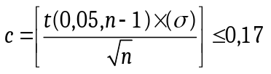 (34)
где:
t | - двухстороннее критическое значение t-критерия Стьюдента для 0,05 с количеством степеней свободы n-1.
Σ | - стандартное отклонение логарифмически преобразованных индивидуальных значений UVA-PF_{HDRSi} и SPF_{HDRSi};
n | - количество достоверных результатов испытаний.

Стандартные образцы для контроля SPF и UVA-PF

8.7.1 Определение значений SPF и UVA-PF, указываемых в заявленных свойствах продукции:
Одновременно с пробами испытуемой продукции испытаниям должны подвергаться стандартные образцы одного из следующих типов: P5, P6 или P8, при этом средние значения SPF_{HDRS} или UVA-PF_{HDRS} должны находится в рамках установленных для них допустимых предельных значений (см. Приложение G) и отвечать статистическим критериям «c», определяемым по формуле (34). В случае необходимости количество испытуемых субъектов может быть дополнительно увеличено, если это позволяет получить для соответствующего стандартного образца среднее значение, находящееся в рамках допустимых предельных значений и отвечающее статистическим критериям для данного стандартного образца.
С целью поддержания валидации регулярно, каждые 3 месяца, испытаниям должны подвергаться стандартный образец для контроля значения SPF, а также стандартный образец для контроля значений UVA-PF
и критической длины волны. В случае с SPF это могут быть стандартные образцы типов P5, P6, или P8, в случае с UVA-PF – P5, P8 или S2, а в случае с CW – P5, P8 или S2 соответственно. Все значения SPF, UVA-PF и CW, получаемые на стандартных образцах, должны находиться в рамках допустимых предельных значений, как установлено в Приложении G.

8.7.2 Прочие виды вычислений
Если требуется, для получения дополнительной информации могут производиться вычисления других сравнительных коэффициентов (например, таких как SPF/UVA, UVB/UVA, UVA1/UV) с использованием данных спектра A_{HDRS} (λ) в диапазоне от 290 до 400 нм.

Критерии выбраковки данных

Критерии выбраковки испытуемых субъектов
Допускается исключение из результатов испытаний данных для не более чем 5 отдельных испытуемых субъектов, обусловленное существенными расхождениями между значением ln(UVA-PF_{DRSi}), полученным для конкретного субъекта, и средним значением ln(UVA-PF_{DRS}). Там, где ln(UVA_{DRSi}) (см. формулу (4)) больше чем на размер двух стандартных отклонений отличается от среднего значения ln(UVA_{DRS}) (см. формулу (5)) для всех испытуемых субъектов, соответствующие значения могут быть выбракованы и исключены из последующих расчетов. Каждый раз после исключения данных значения стандартного отклонения и среднего ln(UVA_{DRS}) пересчитывают.

Выбраковка данных для отдельных зон, подвергаемых испытаниям
Выбраковку данных для отдельной зоны, подвергаемой испытаниям, на коже испытуемого субъекта производят лишь в тех случаях, когда до поверхности кожи в этой зоне дотрагивались или ее вытирали в период времени после нанесения солнцезащитной продукции, но до того как были завершены измерения отражающей способности защищенной кожи в этой конкретной зоне. Если подобное вмешательство затронуло более чем одну зону, подвергаемую испытаниям, выбраковывают все данные, полученные для соответствующего испытуемого субъекта. Некоторые типичные примеры выбраковки данных, осуществляемой по причинам технического характера, приведены в Приложении H.

Критерии несоответствия требованиям испытаний
Результаты всей серии испытаний признаются недействительными и подлежат выбраковке, если статистический критерий, о котором идет речь в 8.6, не может быть соблюден для испытаний, проводимых с испытуемой продукцией или со стандартным образцом, даже после получения достоверных результатов испытаний для максимального количества испытуемых субъектов, равного 20, либо если в значениях ln(UVA-PF_{DRSi}) обнаруживается более 5 выбросов. Кроме того, результаты испытаний должны быть признаны недействительными, если средние значения SPF_{HDRS} и UVA-PF_{HDRS}, получаемые в процессе испытаний со стандартным образцом, оба выходят за рамки предельных значений, установленных для них в соответствии с Приложением G.

Отчет об испытаниях

Общие положения
Отчет об испытаниях, целью которых является определение спектра поглощения солнцезащитной продукции, должен содержать по меньшей мере следующую информацию:
- идентификационные данные испытательной лаборатории;
- сведения о применяемом методе испытаний, оформленные в виде ссылки на настоящий стандарт (включая год публикации), а именно ISO 23689:2024
- идентификационный код, присвоенный продукции;
- сведения о любых отклонениях от протокола;
- даты начала и окончания испытаний;
- идентификационные данные используемого стандартного образца солнцезащитного средства и подтверждение соответствия допустимым предельным значениям для этого солнцезащитного средства, установленным в Приложении G.
- описание используемых средств измерений: название изготовителя и модель средства измерений, сведения о последней калибровке и заявленном соответствии в виде ссылки на соответствующие документы
(с указанием даты и провайдера) для имитатора солнечного излучения медицинского типа и радиометра, используемых в процессе облучения PMMA-пластин (для получения оценки S_{RPD}), как установлено в Приложении E, содержащем требования к имитатору солнечного излучения;
- сведения о качестве шероховатости пластин (прошедшие пескоструйную обработку или литые), название изготовителя пластин и код партии, как установлено в Приложении D;
- геометрическое среднее значение SPF_{HDRS} с точностью до одного десятичного знака после запятой (после усечения), стандартное отклонение от геометрического среднего, геометрическое среднее значение SPF_{HDRS} для стандартных образцов с допустимыми предельными значениями согласно Приложению G
и значением c менее 0,17;
- геометрическое среднее значение UVA-PF_{HDRS} с точностью до одного десятичного знака после запятой (после усечения), стандартное отклонение от геометрического среднего, геометрическое среднее значение UVA-PF_{HDRS} для стандартных образцов с допустимыми предельными значениями согласно Приложению G
и значением c менее 0,17;
- окончательный гибридный спектр поглощения A_{HDRS}(λ) и средние значения UV-поглощения при каждом приращении длины волны на 1 нм для испытуемой пробы;
- спектры поглощения A_{vt0} и A_{vt1} и средние значения UV-поглощения при каждом приращении длины волны на 1 нм для испытуемой пробы;
- интенсивность UVA-излучения (Вт/м²) и среднюю дозу воздействия UVA-излучения, используемые при облучении испытуемой пробы in vitro;
- значение UVA-PF_{DRS}, полученное по формуле (21), значения UVA-PF_{vt0} и UVA-PF_{vt1}, рассчитанные в условиях in vitro;
- критическую длину волны (CW)согласно формуле (28), выраженную целым числом (без десятичной дробной части) в нм.

Табличное представление данных об испытуемых субъектах
В сводной таблице должна содержаться следующая информация об испытуемых субъектах, как показано
в Приложении K, таблица K.1:
- номер субъекта в серии;
- числовой идентификационный код, присвоенный каждому субъекту;
- значение ITA°, характеризующее субъекта;
- идентификационные данные технических специалистов, обеспечивающих проведение испытаний, индивидуально для каждого субъекта;
- индивидуальные значения SPF_{HDRSi} с точностью до одного десятичного знака после запятой (после усечения), включая все достоверные данные и выбракованные данные для испытуемой продукции и для стандартного образца солнцезащитного материала;
- индивидуальные значения UVA-PF_{HDRSi} с точностью до одного десятичного знака после запятой (после усечения), включая все достоверные данные и выбракованные данные для испытуемой продукции и для стандартного образца солнцезащитного материала;
- значение SPF_{HDRS}, рассчитанное по формуле (30), и соответствующее значение c для SPF_{HDRS}, рассчитанное по формуле (34);
- значение UVA-PF_{HDRS}, рассчитанное по формуле (31), и соответствующее значение c для UVA-PF_{HDRS}, рассчитанное по формуле (34);
- значение λ_{C}, рассчитанное по формуле (29).
Приложение A
(справочное)
Схема проведения испытаний методом монохроматической
и полихроматической DRS
Таблица A.1 представляет лишь общую информацию об этапах применения метода DRS и не содержит подробного перечисления всех требований, изложенных в настоящем стандарте.

Таблица A.1 – Схема применения метода испытаний, определяемая в зависимости от типа используемого оборудования
№ | Монохроматическая система | Полихроматическая система
Подготовка оборудования (раздел 5)
1 | Прогрев измерительного оборудования для системы DRS (в течение не менее чем  20 мин или в соответствии с указаниями изготовителя)
Подготовка кандидатов для допуска к участию в испытаниях (5.5)
2 | Внешний осмотр субъектов для оценки состояния кожи в зонах, подвергаемых испытаниям, измерения показателя ITA°, срезание или бритье волос смотря по необходимости и с учетом приведенных указаний
Измерения методом DRS на незащищенной коже (5.5.8)
3 | Выбор зон для испытаний, с чистой поверхностью кожи и площадью не менее 30 см². Разметка краев зон, подвергаемых испытаниям, с помощью маркера
4 | Регулировка ширины выходной и/или входной щелей монохроматора в соответствии с необходимостью
5 | Регулировка значения высокого напряжения PMT-детектора для получения оптимального уровня усиления исходя из фототипа кожи испытуемого субъекта (контрольное сканирование) в пределах линейного рабочего диапазона PMT-детектора.
6 | Выполнение 3 или более сканирований отражающей способности незащищенной кожи (рекомендованное количество – 5). Получение результатов спектрального сканирования R_{uj}(λ). | Выполнение измерений отражающей способности незащищенной кожи в 9 или более подзонах. Получение результатов сканирования I_{uj}.
7 | Повторение процедуры сканирования отражающей способности незащищенной кожи  в оставшихся зонах, предназначенных для проведения испытаний.
Нанесение солнцезащитной продукции (5.5.10)
8 | Нанесение солнцезащитной продукции в количестве (2,00 ± 0,05) мг/см² на поверхность кожи в испытуемой области, как установлено в Приложении J. Ожидание в течение не менее чем 15 мин для высыхания солнцезащитной продукции.
Измерения методом DRS на коже после нанесения солнцезащитной продукции (5.5.11)
9 | Выполнение 5 или более сканирований отражающей способности кожи в каждой подзоне в пределах зоны, подвергаемой испытаниям. Очистка наконечника оптического зонда каждый раз при переходе к измерениям в следующей подзоне. Получение результатов спектрального сканирования R_{pj}(λ). Повторение в других испытуемых областях. | Выполнение 9 или более сканирований отражающей способности кожи в каждой подзоне в пределах зоны, подвергаемой испытаниям. Очистка наконечника оптического зонда каждый раз при переходе к измерениям в следующей подзоне. Получение соответствующих результатов спектрального сканирования I_{pj}. Повторение в других испытуемых областях.
10 | Повторение сканирования на незащищенной коже в оставшихся зонах, предназначенных для проведения испытаний.
11 | Вычисление значений T_{DRSj}(λ) [формула (2)], A_{DRSj}(λ) [формула (3)], UVA-PF_{DRSj} [формула (4)]: для каждой подзоны и UVA-PF_{DRSi} для каждого испытуемого субъекта [формула (5)] | Вычисление значений UVA-PF_{DRSj} для каждой подзоны[формула (7)], and UVA_{DRSi} для каждого испытуемого субъекта [формула (5)].

Таблица A.1 (продолжение)
 | № | Монохроматическая система | Полихроматическая система
 | 12 | Вычисление среднего значения UVA-PF_{DRS} для всех испытуемых субъектов [формула (6)].
Спектрофотометрические измерения in vitro (раздел 6)
(этапы, перечисленные далее, не могут рассматриваться как полноценное руководство и приведены исключительно для удобства понимания; на практике все действия на каждом этапе должны выполняться в строгом соответствии с порядком, описанным в соответствующих Приложениях).
 | 13 | Контроль соответствия оборудования согласно установленным требованиям, как указано в Приложении A.
 | 14 | Измерение базового уровня на предварительно подготовленной PMMA-пластине.
 | 15 | Нанесение испытуемого солнцезащитной продукции на пластины и его распределение по поверхности пластин, как описано в 6.1.
 | 16 | Подсушивание обработанных пластин в соответствии с 6.1.
 | 17 | Сканирование поглощающей способности солнцезащитного материала в диапазоне длин волны от 290 до 400 нм с интервалом 1 нм, из расчета не менее одного сканирования на каждую пластину. Получение соответствующих результатов сканирования A_{vt0kl}(λ) в соответствии с формулой (8). Повторение сканирования на 4 или более пластинах.
 | 18 | Расчет среднего значения A_{vt0}(λ) для всех пластин в соответствии с формулой (9).
 | 19 | Расчет дозы излучения в соответствии с формулой ((9) (максимальное значение дозы 36 Дж/см²).
 | 20 | Использование имитатора солнечного излучения для облучения пластин с соблюдением расчетного значения дозы.
21 |  | Повторное сканирование облученных пластин в порядке, описанном ранее (этап 17). Получение соответствующих результатов измерений A_{vt1kl}(λ).
22 |  | Расчет среднего значения A_{vt1}(λ) для испытуемых пластин в соответствии с формулой (11)
Определение длины волны гибридизации и A_{DRSi} (λ) (6.7)
23 |  | Определение необходимого коэффициента масштабирования для спектра A_{vt0} (λ), таким образом чтобы он обеспечивал согласование значения A_{vt0} на длине волны 350 нм со значением A_{DRSi} на длине волны 350 нм.  Индивидуальный коэффициент масштабирования = A_{DRSi}(350)/A_{vt0}(350) |  | HW=345 нм
24 |  | Умножение спектра A_{vt0}(λ) на значение индивидуального коэффициента масштабирования для последующего сравнения с A_{DRSi} (λ) |  | не применяется
25 |  | Определение длины волны гибридизации (HW) путем сравнения масштабированного A_{vt0} с A_{DRSi}(λ) в соответствии с формулой (13). |  | не применяется
Расчеты, выполняемые с целью учета влияния недостаточной фотостабильности
(раздел 7)
26 |  | Вычисление спектрального коэффициента фотодеградации (S_{RPD,UVB} и S_{RPD,UVA})  с использованием формул (14), (15) и (16). В зависимости от конкретных значений  S_{RPD} )> согласно формуле (14) или формуле (16)] для расчетов S_{RPD}(λ) могут использоваться формулы (17), (18) или (19).
27 |  | Вычисление A_{DRSi} в соответствии с формулой (20) |  |  | Вычисления на основе формул (21) и (22) с использованием функции подбора параметра для значения s_{i}, таким образом чтобы l UVA-PF_{vt0i} = UVA-PF_{DRSi}. (см. 8.1.2 и формулу (21)). Затем вычисление A_{DRSi} по формуле (22).
Определение SPF и UVA-PF (8.1 – 8.5)
28 |  | Определение скалярного значения гибридизации C_{Ai} в соответствии с формулой (23)
29 |  | Вычисление окончательного гибридного спектра A_{HDRSi} в соответствии с формулой (25)
30 |  | Вычисление значения SPF_{HDRSi} для каждого испытуемого субъекта в соответствии с формулой (26)
31 |  | Вычисление значения UVA-PF_{HDRSi} для каждого испытуемого субъекта в соответствии с формулой (27)
32 |  | Вычисление значения λ_{c i} для каждого испытуемого субъекта в соответствии с формулой (29).
33 |  | Вычисление средних значений SPF_{HDRS},UVA-PF_{HDRS} с использованием формул (30) и (31) соответственно.
Статистический критерий (8.5)
34 |  | Использование значений ln(SPF_{HDRSi}) и ln(UVA-PF_{HDRSi}) для вычисления соответствующих значений c, чтобы убедиться, что каждое из них равняется менее чем 0,17 (формула (34)). Добавление необходимого числа испытуемых субъектов таким образом, чтобы оба значения c были ≤ 0,17.

Приложение B
(обязательное)
Проверка калибровки UV-спектрофотометра и испытания на пропускание пластин
(для измерений in vitro)
  - Общие положения
Настоящее приложение включает в себя описание требований к точности установки длины волны, линейности и динамическому диапазону используемого UV-спектрофотомера.
  - Точность установки длины волны
    - Фильтр с оксидом гольмия
Желательно, чтобы толщина установленного фильтра не превышала 3 мм. Для калибровки по длине волны выбирают по меньшей мере два пика поглощения в пределах диапазона измерений PMMA-пластин, например на длинах волны 333,5 и 361,3 нм. Вместо указанного фильтра при определении пиков поглощения может быть аналогичным образом использован раствор перхлората гольмия.
    - Методика калибровки
      - Помещают фильтр с оксидом гольмия в измерительный тракт и сканируют спектр поглощения в диапазоне от 290 до 430 нм. Измерения производят относительно воздуха в пустом оптическом тракте. Повторяют сканирование трижды. После сбора необходимых данных переносят соответствующие значения поглощающей способности в колонки В-D на вкладке «Holmium Wavelength Accuracy» («Точность установки длины волны. Гольмиевый фильтр») электронной таблицы «ISO 24443 UVSpectcalib.xls» (доступна для загрузки по адресу: https://standards.iso.org/iso/23698/ed-1/en)). Выполняют щелчок по кнопке включения макроса в ячейке «P28», чтобы активировать функцию контроля пиков. Результаты расчетов должны автоматически отобразиться в сводном листе стандарта, содержащем данные калибровки системы (см. таблицу B.1 и рисунок B.1).
      - Желательно, чтобы любые отклонения длины волны в измеренном диапазоне от стандартного значения, установленного для UV-диапазона прибора, не превышали 1 нм. Пример выполнения измерений калибровочного спектра показан на рисунке B.1. Указываемое значение длины волны пика должно соответствовать 360, 361 или 362 нм, в противном случае прибор должен быть откалиброван повторно для получения одного из перечисленных значений длин волны.
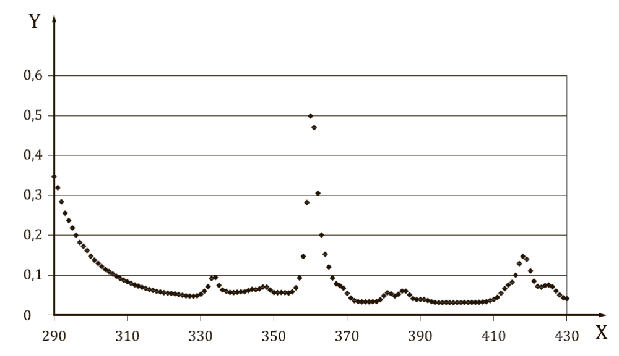
Условные обозначения:
X | длина волны (нм)
Y | поглощение
Рисунок B.1 – График поглощения фильтра с оксидом гольмия
  - Линейность
    - Стандартные контрольные пластины
Пластины вырезают из большого листа UV-стабилизированного полиметилметакрилата (PMMA), полученного стандартным методом литья (для того чтобы одинаковые пластины по возможности обладали одними
и теми же оптическими свойствами). Контрольные пластины должны быть изготовлены таким образом, чтобы их характеристики соответствовали спектрам поглощения наиболее распространенных видов солнцезащитной продукции. Метод литья позволяет обеспечивать гораздо более однородное распределение UV-поглощающего материала по сравнению с пленкой испытуемой эмульсии, которая наносится вручную.
Благодаря своим стабильным и стандартизированным свойствам поглощения и диффузного рассеяния подобные пластины чрезвычайно хорошо выполняют роль «стандартных эмульсий» при контроле и сравнении рабочих характеристик приборов, предназначенных для определения степени UV-защиты в условиях in vitro как во внутрилабораторной, так и в межлабораторной практике.
    - Оценивание линейности
Выбирают две прозрачные UV-стабилизированные контрольные PMMA-пластины. Пик поглощения на длине волны 340 нм у этих пластин должен составлять от 1,1 до 1,5 единиц поглощения (absorbance units – AU).
Присваивают первой пластине обозначение «Пластина А» и размещают ее в оптическом тракте UV-спектрофотометра. Производят измерения относительно воздуха в пустом оптическом тракте. Измерения выполняют в двух повторностях (в диапазоне от 290 до 380 нм) и переносят полученные данные в ячейки B8:C98 на вкладке «Linearity test» («Испытание на линейность») электронной таблицы.
Присваивают второй пластине обозначение «Пластина B» и размещают ее в оптическом тракте
UV-спектрофотометра. Производят измерения относительно воздуха в пустом оптическом тракте. Измерения выполняют в двух повторностях и переносят полученные данные в ячейки D8:E98 на вкладке «Linearity test» электронной таблицы Складывают две пластины (A и B) вместе шероховатыми сторонами навстречу, помещают их в оптический тракт прибора и выполняют измерения их суммарной поглощающей способности (в диапазоне от 290 до 380 нм). Производят измерения относительно воздуха в пустом оптическом тракте. Измерения выполняют в 4 повторностях и переносят полученные данные в ячейки F8:I98 на вкладке «Linearity test» электронной таблицы Результаты должны автоматически отобразиться в сводном листе стандарта, содержащем данные калибровки системы (см. таблицу B.2).
  - Определение предела динамического диапазона поглощения
Электронная таблица также позволяет вычислить максимальный предел диапазона поглощения
UV-спектрофотометра исходя из размера отклонения от аддитивности для результатов измерений двух пластин Если такое отклонение превышает 0,1 AU, то выполняется соответствующее определение предела динамического диапазона и его результаты автоматически отображаются в сводном листе электронной таблицы, содержащем данные калибровки системы (см. таблицу B.2 и рисунок B.2). Минимальное значение предела составляет 2,2 AU.
  - Представление отчета
Результаты проверки калибровки должны быть зафиксированы в отчете.
Таблица B.1 – Пример проверки точности установки длины волны
Точность установки длины волны спектрофотометра (пример)
 | Пик 1 | Пик 2
Опорная длина волны: | 333,5 нм | 361,3 нм
Измеренная длина волны: | 333,5 нм | 361,3 нм
Значение пика: | 0,1 | 0,433
Предел ±1 | Да | Да
Таблица B.2 – Пример испытаний на линейность
Испытания линейности спектрофотометра
 |  |  | Предел
Предел динамического диапазона | 2,41 | Соответствует | 2,2
Предел линейности | 92,50 | Соответствует | 85

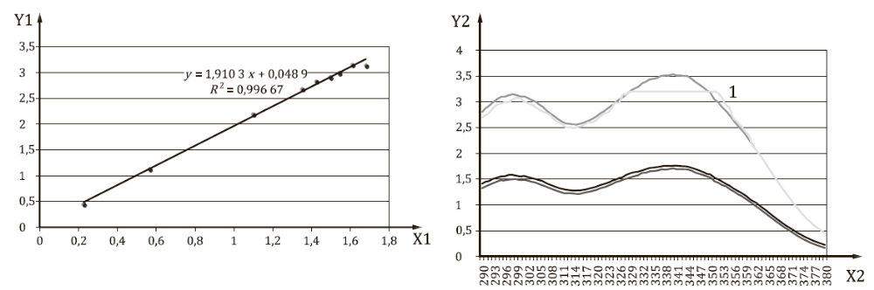
a) Корреляция значений поглощающей способности для одиночной и двойной калибровочных PMMA-пластин |  | b) Испытания динамического  диапазона
Условные обозначения: |  | Условные обозначения:
X1 | одна пластина (среднее) (поглощение) | X2 | длина волны (нм)
Y1 | две пластины (в стопке) (поглощение) | Y2 | расчетное значение поглощения
 |  | 1 | предел динамического диапазона
 |  |  |  | Пластина A
 |  |  |  | Пластина B
 |  |  |  | Пластины A + B (расч.)
 |  |  |  | Пластины A + B (измер.)
Рисунок B.2 – Информация на сводном листе, содержащем данные калибровки системы

Приложение C
(обязательное)
Методика калибровки имитатора солнечного излучения и радиометра
  - Цель
Целью представленной методики является выполнение калибровки радиометра, предназначенного для измерений интенсивности излучения используемого UV-источника, посредством которой обеспечивается точное дозирование ультрафиолетового излучения спектра A на этапе предусмотренной протоколом испытаний проверки фотостабильности солнцезащитной продукции, проводимой в условиях in vitro.
  - Краткое описание методики
Вначале выполняют спектрорадиометрические измерения интенсивности UV-излучения источника в диапазоне от 290 до 400 нм. Зонд UVA-радиометра, подвергаемого перекрестной калибровке, помещают в ту же самую позицию для облучения, что и спектрорадиометр и производят измерения интенсивности излучения, падающего на облучаемую плоскость. Используют данные спектрорадиометрических измерений, чтобы интегрировать энергию для каждой длины волны с интервалом 1 нм в диапазоне от 320 до 400 нм для получения общей интенсивности UVA-излучения, определяемой спектрорадиометрическим способом. Делят значение интенсивности UVA-излучения, определенное спектрорадиометрическим способом, на значение, измеренное с помощью UVA-радиометра, чтобы вывести коэффициент калибровки Y, который в дальнейшем применяют ко всем результатам измерений источника UVA-излучения, выполняемых с использованием UVA-радиометра в соответствии с представленной методикой.
  - Этапы выполнения
Калибровка радиометра, предназначенного для измерений интенсивности источника UV-излучения, обеспечивает возможность точного дозирования ультрафиолетового излучения спектра A на этапе предусмотренной протоколом испытаний по методу HDRS проверки фотостабильности проб в условиях in vitro.
    - Требуется наличие спектрорадиометра с действующим сертификатом калибровки, прослеживаемого к сертифицированному эталонному источнику излучения в диапазоне от 290 до 400 нм.
    - Контрольный входной оптический элемент спектрорадиометра помещают в позицию, соответствующую плоскости облучения испытуемых РММА-пластин.
    - Включают источник UV-излучения и позволяют ему прогреться в течение не менее 20 мин
    - Выполняют сканирование спектральной плотности интенсивности падающего излучения источника с помощью спектрорадиометра в диапазоне от 290 до 400 нм с приращением 1 нм.
    - Интегрируют спектральную плотность интенсивности падающего излучения в диапазоне от 320 до 400 нм для определения общей интенсивности UVA-излучения источника в плоскости облучения испытуемых РММА-пластин. Полученный результат обозначают как IUVA_{spec}.
    - Отводят зонд спектрорадиометра от источника излучения.
    - Устанавливают UVA-радиометр, подлежащий калибровке, таким же образом, как и спектрорадиометр, чтобы калибровочная опорная плоскость радиометра при ее облучении от источника UV-излучения находилась в том же положении, что и контрольный входной оптический элемент спектрорадиометра.
    - Выполняют измерения интенсивности излучения источника с использованием UVA-радиометра. Полученный результат обозначают как IUVA_{rad}.
    - Вычисляют коэффициент калибровки по формуле (C.1)
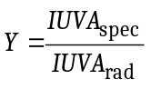 (C.1)

    - Результаты последующих измерений UV-излучения источника, получаемые с использованием UVA-радиометра, умножают на значение Y для расчета калиброванных значений интенсивности UVA-излучения, как показано в формуле (C.2)

I_{rad,UVA}= I_{UVArad} ×Y (C.2)

где I_{rad,UVA} – калиброванное значение интенсивности UVA-излучения.
    - Значение калибровочного поправочного коэффициента Y может быть внесено непосредственно в соответствующую вкладку электронной таблицы ИСО, предназначенной для расчетов результатов испытаний на воздействие UVA-излучения в условиях in vitro. Неисправленное значение, полученное с помощью радиометра (без применения калибровочной поправки), вносят в ту же самую вкладку таблицы, чтобы вычислить калиброванное значение интенсивности излучения на этапе UV-облучения.
  - Однородность излучения имитатора солнечного излучения, мониторинг и поддержание
Выходное излучение имитатора солнечного UV-излучения должно быть непрерывным, однородным, стабильным, без провалов или экстремальных пиков излучения в UV-области, и должно проходить соответствующую спектральную фильтрацию, таким образом чтобы его спектральный состав находился в рамках установленных допустимых предельных значений (см. Приложение E).
Чтобы гарантировать присутствие необходимого количества UVA-излучения в спектре имитатора солнечного UV-излучения, суммарная доля измеренной радиометрическим способом интенсивности излучения
в UVA-II-области (320 – 340 нм) этого спектра должна быть ≥ 20 % общей (290 – 400 нм) интенсивности
UV-излучения для согласования с аналогичными требованиями к интенсивности солнечного излучения, предъявляемыми в ISO 24444. Одновременно на долю излучения в UVA-I-области спектра (340 – 400 нм) должно приходиться ≥ 60 % общей интенсивности UV-излучения.
Для описания спектральных характеристик источника служит величина кумулятивной эритремной эффективности, которую может обеспечивать излучение в последовательно выделяемых полосах длин волн со значениями в пределах от 290 до 400 нм. Эритемная эффективность для каждой такой полосы выражается в процентах от общей эритемной эффективности излучения в диапазоне от 290 до 400 нм, иначе говоря, в процентах относительной кумулятивной эритемной эффективности (% RCEE).
Определение и порядок расчета значений %RCEE приведены в таблице C.1, а соответствующие допустимые предельные значения указаны в таблице C.2
Общая интенсивность излучения не должна превышать 200 Вт/м². Интенсивность выходного излучения имитатора солнечного излучения измеряют с использованием широкополосного датчика (обеспечивающего выполнение измерений в диапазоне от 280 до 1 600 нм), откалиброванного по стандартному эталонному источнику для диапазона длин волны от 280 до 1 600 нм. В противном случае для измерений излучения источника может использоваться спектрорадиометр, также прошедший калибровку в указанном диапазоне и позволяющий выполнять определение общей интенсивности излучения.
Для UV-источников, дающих широкий пучок излучения, фиксируют результат спектральных измерений по меньшей мере в 5 разных точках внутри пятна падающего пучка (соответствующую точку определяют отдельно для каждой пластины), чтобы убедиться в его однородности.
Показатель однородности излучения, значение которого должно составлять ≥ 90 %, рассчитывают с использованием формулы (C.3):

U = (1-(max-min)/(X̅)) (C.3)
где:
U | – однородность, выраженная в процентах;
X̅ | – среднее значение.

Если значение показателя составляет менее 90 %, это свидетельствует о необходимости регулировки соответствующих оптических компонентов (и последующего повторного контроля однородности пучка) или внесения соответствующих поправок на различия в интенсивности излучения в значения продолжительности облучения для каждой отдельной пластины.
Характеристики испускания источника UV-излучения, предназначенного для облучения проб, должны проверяться на соответствие установленным допустимым предельным значениям квалифицированным специалистом с периодичностью один раз в 12 месяцев (или чаще) или спустя каждые 2 500 часов работы лампы, а также каждый раз после замены любого важного физического (оптического) компонента имитатора солнечного излучения (включая лампу, если только вновь установленная лампа ранее уже не была откалибрована в сборе с этим имитатором излучения).
Проверку следует осуществлять с помощью спектрорадиометра, откалиброванного по эталонной лампе, прослеживаемой к соответствующему национальному или международному калибровочному эталону. Перед тем как приступить к UV-облучению пробы, измеряют и записывают интенсивность ультрафиолетового излучения на выходе источника, используя для этой цели спектрорадиометр (см. подробнее в 6.5) или UVA-радиометр, который прошел перекрестную калибровку с использованием данных спектрорадиометрических измерений для каждого заданного вида выходного излучения имитатора солнечного излучения, как описано в 6.5.

Таблица C.1 — Пример выполнения расчетов — Источник UV-излучения с ксеноновой дугой
и установленные значения RCEE
1 | 2 | 3 | 4 | 5 | 6 | 7 | 8 | 9 | 10
1 | UV-источник | 3 | Спектр эритем-ного действия (CIE-1999) | Спектр эфф. провоц. эритемы | Интервал эфф. провоц. эритемы | Кумул. эфф.про-воц. эритем. | Имитатор солнечн. излуч.  % RCEE | Допустимый диапазон RCEE
Дли-на вол-ны  λ | Интенсив-ность излучения | Нормали-зованная |  |  |  |  |  | Ниж-ний пре-дел | Верх-ний пре-дел
нм | {E}  Вт⋅м⁻²⋅нм⁻¹ | к 320 нм | {E(λ)} | {E× E(λ)} | 1/2{E× E(λ)}  dl | Sum{E× E(λ)} | Sum{E×  E(λ)}/T | Ниж-ний пре-дел | Верх-ний пре-дел
280 | 1,523E−05 | 1,75E−06 | 1,00E+00 | 1,52E−05
281 | 1,848E−05 | 2,12E−06 | 1,00E+00 | 1,85E−05 | 1,69E−05
282 | 2,904E−05 | 3,34E−06 | 1,00E+00 | 2,90E−05 | 2,38E−05
283 | 1,878E−05 | 2,16E−06 | 1,00E+00 | 1,88E−05 | 2,39E−05
284 | 2,139E−05 | 2,46E−06 | 1,00E+00 | 2,14E−05 | 2,01E−05
285 | 2,837E−05 | 3,26E−06 | 1,00E+00 | 2,84E−05 | 2,49E−05
286 | 2,935E−05 | 3,37E−06 | 1,00E+00 | 2,94E−05 | 2,89E−05
287 | 2,627E−05 | 3,02E−06 | 1,00E+00 | 2,63E−05 | 2,78E−05
288 | 2,927E−05 | 3,36E−06 | 1,00E+00 | 2,93E−05 | 2,78E−05
289 | 4,308E−05 | 4,95E−06 | 1,00E+00 | 4,31E−05 | 3,62E−05
290 | 4,405E−05 | 5,06E−06 | 1,00E+00 | 4,40E−05 | 4,36E−05 | 2,74E−04 | 0,00 % | — | < 0,1 %
291 | 5,500E−05 | 6,32E−06 | 1,00E+00 | 5,50E−5 | 4,95E−05
292 | 8,279E−05 | 9,52E−06 | 1,00E+00 | 8,28E−05 | 6,89E−05
293 | 2,379E−04 | 2,73E−05 | 1,00E+00 | 2,38E−04 | 1,60E−04
294 | 8,219E−04 | 9,45E−05 | 1,00E+00 | 8,22E−04 | 5,30E−04
295 | 2,685E−03 | 3,09E−04 | 1,00E+00 | 2,68E−03 | 1,75E−03
296 | 8,029E−03 | 9,23E−04 | 1,00E+00 | 8,03E−03 | 5,36E−03
297 | 2,102E−02 | 2,42E−03 | 1,00E+00 | 2,10E−02 | 1,45E−02
298 | 5,030E−02 | 5,78E−03 | 1,00E+00 | 5,03E−02 | 3,57E−02
299 | 1,041E−01 | 1,20E−02 | 8,05E−01 | 8,39E−02 | 6,71E−02
300 | 1,886E−01 | 2,17E−02 | 6,49E−01 | 1,22E−01 | 1,03E−01 | 2,29E−01 | 4,0 % | 1 % | 8,0 %
301 | 3,352E−01 | 3,85E−02 | 5,22E−01 | 1,75E−01 | 1,49E−01
302 | 5,358E−01 | 6,16E−02 | 4,21E−01 | 2,25E−01 | 2,00E-01
303 | 8,051E−01 | 9,25E−02 | 3,39E−01 | 2,73E−01 | 2,49E−01
304 | 1,126E+00 | 1,29E−01 | 2,73E−01 | 3,07E−01 | 2,90E−01
305 | 1,563E+00 | 1,80E−01 | 2,20E−01 | 3,43E−01 | 3,25E−01
306 | 2,009E+00 | 2,31E−01 | 1,77E−01 | 3,56E−01 | 3,50E−01
307 | 2,576E+00 | 2,96E−01 | 1,43E−01 | 3,67E−01 | 3,61E−01
308 | 3,081E+00 | 3,54E−01 | 1,15E−01 | 3,54E−01 | 3,60E−01
309 | 3,700E+00 | 4,25E−01 | 9,25E−02 | 3,42E−01 | 3,48E−01
310 | 4,248E+00 | 4,88E−01 | 7,45E−02 | 3,16E−01 | 3,29E−01 | 3,19E+00 | 55,7 % | 49,0 % | 65,0 %
311 | 4,769E+00 | 5,48E−01 | 6,00E−02 | 2,86E−01 | 3,01E−01
312 | 5,384E+00 | 6,19E−01 | 4,83E−02 | 2,60E−01 | 2,73E−01
313 | 5,978E+00 | 6,87E−01 | 3,89E−02 | 2,33E−01 | 2,46E−01
314 | 6,399E+00 | 7,36E−01 | 3,13E−02 | 2,01E−01 | 2,17E−01
315 | 6,896E+00 | 7,93E−01 | 2,52E−02 | 1,74E−01 | 1,87E−01
316 | 7,250E+00 | 8,33E−01 | 2,03E−02 | 1,47E−01 | 1,61E−01
317 | 7,731E+00 | 8,89E−01 | 1,64E−02 | 1,27E−01 | 1,37E−01
318 | 8,060E+00 | 9,26E−01 | 1,32E−02 | 1,06E−01 | 1,16E−01
319 | 8,338E+00 | 9,58E−01 | 1,06E−02 | 8,85E−02 | 9,74E−02
320 | 8,700E+00 | 1,00E+00 | 8,55E−03 | 7,44E−02 | 8,15E−02 | 5,01E+00 | 87,0 % | 85,0 % | 90,0 %
321 | 8,988E+00 | 1,03E+00 | 6,89E−03 | 6,19E−02 | 6,81E−02
322 | 9,320E+00 | 1,07E+00 | 5,55E−03 | 5,17E−02 | 5,68E−02
323 | 9,547E+00 | 1,10E+00 | 4,47E−03 | 4,26E−02 | 4,72E−02
324 | 9,755E+00 | 1,12E+00 | 3,60E−03 | 3,51E−02 | 3,89E−02
325 | 9,913E+00 | 1,14E+00 | 2,90E−03 | 2,87E−02 | 3,19E−02
326 | 1,015E+01 | 1,17E+00 | 2,33E−03 | 2,37E−02 | 2,62E−02
327 | 1,029E+01 | 1,18E+00 | 1,88E−03 | 1,93E−02 | 2,15E−02
328 | 1,042E+01 | 1,20E+00 | 1,51E-03 | 1,58E-02 | 1,76E-02
329 | 1,060E+01 | 1,22E+00 | 1,46E-03 | 1,55E-02 | 1,56E-02
330 | 1,071E+01 | 1,23E+00 | 1,41E-03 | 1,51E-02 | 1,53E-02 | 5,35E+00 | 92,9 % | 91,5 % | 95,5 %
331 | 1,085E+01 | 1,25E+00 | 1,36E-03 | 1,48E-02 | 1,50E-02
332 | 1,099E+01 | 1,26E+00 | 1,32E-03 | 1,45E-02 | 1,46E-02
333 | 1,108E+01 | 1,27E+00 | 1,27E-03 | 1,41E-02 | 1,43E-02
334 | 1,120E+01 | 1,29E+00 | 1,23E-03 | 1,38E-02 | 1,39E-02
335 | 1,127E+01 | 1,29E+00 | 1,19E-03 | 1,34E-02 | 1,36E-02
336 | 1,135E+01 | 1,30E+00 | 1,15E-03 | 1,30E-02 | 1,32E-02
337 | 1,143E+01 | 1,31E+00 | 1,11E-03 | 1,27E-02 | 1,29E-02
338 | 1,149E+01 | 1,32E+00 | 1,07E-03 | 1,23E-02 | 1,25E-02
339 | 1,160E+01 | 1,33E+00 | 1,04E-03 | 1,20E-02 | 1,22E-02
340 | 1,166E+01 | 1,34E+00 | 1,00E-03 | 1,17E-02 | 1,18E-02 | 5,48E+00 | 95,2 % | 94 % | 97,0 %
341 | 1,176E+01 | 1,35E+00 | 9,66E-04 | 1,14E-02 | 1,15E-02
342 | 1,185E+01 | 1,36E+00 | 9,33E-04 | 1,11E-02 | 1,12E-02
343 | 1,189E+01 | 1,37E+00 | 9,02E-04 | 1,07E-02 | 1,09E-02
344 | 1,194E+01 | 1,37E+00 | 8,71E-04 | 1,04E-02 | 1,06E-02
345 | 1,196E+01 | 1,37E+00 | 8,41E-04 | 1,01E-02 | 1,02E-02
346 | 1,200E+01 | 1,38E+00 | 8,13E-04 | 9,75E-03 | 9,91E-03
347 | 1,204E+01 | 1,38E+00 | 7,85E-04 | 9,45E-03 | 9,60E-03
348 | 1,212E+01 | 1,39E+00 | 7,59E-04 | 9,19E-03 | 9,32E-03
349 | 1,215E+01 | 1,40E+00 | 7,33E-04 | 8,90E-03 | 9,05E-03
350 | 1,220E+01 | 1,40E+00 | 7,08E-04 | 8,64E-03 | 8,77E-03 | 5,57E+00 | 97,2 %
351 | 1,224E+01 | 1,41E+00 | 6,84E-04 | 8,37E-03 | 8,50E-03
352 | 1,230E+01 | 1,41E+00 | 6,61E-04 | 8,13E-03 | 8,25E-03
353 | 1,231E+01 | 1,42E+00 | 6,38E-04 | 7,86E-03 | 7,99E-03
354 | 1,229E+01 | 1,41E+00 | 6,17E-04 | 7,58E-03 | 7,72E-03
355 | 1,234E+01 | 1,42E+00 | 5,96E-04 | 7,35E-03 | 7,46E-03
356 | 1,233E+01 | 1,42E+00 | 5,75E-04 | 7,10E-03 | 7,22E-03
357 | 1,232E+01 | 1,42E+00 | 5,56E-04 | 6,85E-03 | 6,97E-03
358 | 1,234E+01 | 1,42E+00 | 5,37E-04 | 6,63E-03 | 6,74E-03
359 | 1,234E+01 | 1,42E+00 | 5,19E-04 | 6,40E-03 | 6,51E-03
360 | 1,233E+01 | 1,42E+00 | 5,01E-04 | 6,18E-03 | 6,29E-03 | 5,64E+00 | 98,5 %
361 | 1,230E+01 | 1,41E+00 | 4,84E-04 | 5,96E-03 | 6,07E-03
362 | 1,225E+01 | 1,41E+00 | 4,68E-04 | 5,73E-03 | 5,84E-03
363 | 1,217E+01 | 1,40E+00 | 4,52E-04 | 5,50E-03 | 5,61E-03
364 | 1,212E+01 | 1,39E+00 | 4,37E-04 | 5,29E-03 | 5,39E-03
365 | 1,200E+01 | 1,38E+00 | 4,22E-04 | 5,06E-03 | 5,18E-03
366 | 1,183E+01 | 1,36E+00 | 4,07E-04 | 4,82E-03 | 4,94E-03
367 | 1,171E+01 | 1,35E+00 | 3,94E-04 | 4,61E-03 | 4,71E-03
368 | 1,153E+01 | 1,33E+00 | 3,80E-04 | 4,38E-03 | 4,50E-03
369 | 1,130E+01 | 1,30E+00 | 3,67E-04 | 4,15E-03 | 4,27E-03
370 | 1,102E+01 | 1,27E+00 | 3,55E-04 | 3,91E-03 | 4,03E-03 | 5,69E+00 | 99,3 %
371 | 1,073E+01 | 1,23E+00 | 3,43E-04 | 3,68E-03 | 3,79E-03
372 | 1,042E+01 | 1,20E+00 | 3,31E-04 | 3,45E-03 | 3,56E-03
373 | 1,005E+01 | 1,16E+00 | 3,20E-04 | 3,21E-03 | 3,33E-03
374 | 9,649E+00 | 1,11E+00 | 3,09E-04 | 2,98E-03 | 3,10E-03
375 | 9,370E+00 | 1,08E+00 | 2,99E-04 | 2,80E-03 | 2,89E-03
376 | 8,977E+00 | 1,03E+00 | 2,88E-04 | 2,59E-03 | 2,69E-03
377 | 8,597E+00 | 9,88E−01 | 2,79E-04 | 2,40E-03 | 2,49E-03
378 | 8,195E+00 | 9,42E−01 | 2,69E-04 | 2,21E-03 | 2,30E-03
379 | 7,707E+00 | 8,86E−01 | 2,60E-04 | 2,00E-03 | 2,10E-03
380 | 7,176E+00 | 8,25E−01 | 2,51E-04 | 1,80E-03 | 1,90E-03 | 5,72E+00 | 99,8 %
381 | 6,703E+00 | 7,70E−01 | 2,43E-04 | 1,63E-03 | 1,71E-03
382 | 6,147E+00 | 7,07E−01 | 2,34E-04 | 1,44E-03 | 1,53E-03
383 | 5,577E+00 | 6,41E−01 | 2,26E-04 | 1,26E-03 | 1,35E-03
384 | 4,994E+00 | 5,74E−01 | 2,19E-04 | 1,09E-03 | 1,18E-03
385 | 4,423E+00 | 5,08E−01 | 2,11E-04 | 9,35E-04 | 1,01E-03
386 | 3,860E+00 | 4,44E−01 | 2,04E-04 | 7,88E-04 | 8,61E-04
387 | 3,348E+00 | 3,85E−01 | 1,97E-04 | 6,60E-04 | 7,24E-04
388 | 2,846E+00 | 3,27E−01 | 1,91E-04 | 5,42E-04 | 6,01E-04
389 | 2,389E+00 | 2,75E−01 | 1,84E-04 | 4,40E-04 | 4,91E-04
390 | 1,996E+00 | 2,29E−01 | 1,78E-04 | 3,55E-04 | 3,97E-04 | 5,73E+00 | 100,0 %
391 | 1,626E+00 | 1,87E−01 | 1,72E-04 | 2,79E-04 | 3,17E-04
392 | 1,297E+00 | 1,49E−01 | 1,66E-04 | 2,15E-04 | 2,47E-04
393 | 1,016E+00 | 1,17E−01 | 1,60E-04 | 1,63E-04 | 1,89E-04
394 | 7,810E−01 | 8,98E−02 | 1,55E-04 | 1,21E-04 | 1,42E-04
395 | 5,916E−01 | 6,80E−02 | 1,50E-04 | 8,85E-05 | 1,05E-04
396 | 4,438E−01 | 5,10E−02 | 1,45E-04 | 6,41E-05 | 7,63E-05
397 | 3,247E−01 | 3,73E−02 | 1,40E-04 | 4,53E-05 | 5,47E-05
398 | 2,312E−01 | 2,66E−02 | 1,35E-04 | 3,12E-05 | 3,83E-05
399 | 1,593E−01 | 1,83E−02 | 1,30E-04 | 2,08E-05 | 2,60E-05
400 | 1,073E−01 | 1,23E−02 | 1,26E-04 | 1,35E-05 | 1,71E-05 | 5,73E+00 | 100,0 % | 99,9 | 100,0 %
 | UV-излуч. (Вт⋅м⁻²): 8,03E+02 |  | UVe-излуч. (Вт⋅м⁻²⋅эрит.), T: 5,76E+00 |  |  | Заключение: соответствует
E(λ) – эффективность провоцирования эритемы
E – интенсивность излучения источника
λ. – длина волны источника.

Таблица C.2 — % Пределы допустимого диапазона %RCEE для выходного UV-излучения
имитатора солнечного излучения
Спектральный диапазон | Измеренная % RCEE
нм | Нижний предел | Нижний предел
<290 |  | <0,1
от 290 до 300 | 1,0 | 8,0
от 290 до 310 | 49,0 | 65,0
от 290 до 320 | 85,0 | 90,0
от 290 до 330 | 91,5 | 95,5
от 290 до 340 | 94,0 | 97,0
от 290 до 400 | 99,9 | 100,0
Приложение D
(обязательное)
Требования к качеству поверхности и характеристикам испытательных пластин

- Тип испытательных пластин
PMMA-пластины с полученной методом литья или пескоструйной обработки (рекомендуется) текстурой поверхности используют в рамках применения метода HDRS в его части, предусматривающей проведение испытаний в условиях in vitro.
- Параметры поверхности испытательных пластин
Для определения характеристии профиля поверхности образцов подложки измерения этой поверхности выполняют на нескольких партиях пластин с соблюдением ряда рекомендованных критериев, упомянутых ниже, методом бесконтактного топографического анализа, для проведения которого необходимо наличие оптического датчика, контроллера перемещения, координатного столика, обеспечивающего позиционирование по осям x-y,
а также соответствующего микротопографического программного обеспечения [15]. Бесконтактный топографический анализ PMMA-пластины проводят на участке площадью не менее 10 × 5 мм с интервалами, равными
15 мкм. Рекомендуется использовать датчик в основу работы которого положен принцип хроматической аберрации дневного света, обеспечивающий получение высокого разрешения: по меньшей мере 10 нм по вертикали
и 1 мкм по горизонтали. В зависимости от характеристик профилометра используют фильтры Гаусса с длиной волны отсечки 0,8 или 2,5 мм.
Измеряют следующие параметры пластины:
    - A1: Площадь верхней поверхности
    - Ra: Арифметическое среднее отклонения профиля шероховатости
    - Rdq: Среднеквадратический наклон профиля шероховатости
    - Rv: Максимальная глубина впадин профиля шероховатости
    - Ssc: Арифметическое среднее кривизны вершин
    - Vvv: Объем пустот впадин
Пластины, отобранные для испытаний, должны отвечать требованиям к топографическим параметрам, приведенным в контрольной карте в таблице D.1. Альтернативные значения топографических параметров могут быть получены с применением аналогичного с технической точки зрения принципа бесконтактного топографического анализа поверхности на базе профилометра, но с использованием отличающихся:
- оптического датчика,
- условий выполнения измерений,
- операторов, проводящих анализ,
- микротопографического программного обеспечения.
Такие альтернативные контрольные карты могут использоваться только при условии, что пользователь, основываясь на данных, собранных для нескольких партий пластин, подтвердил пригодность этих альтернативных показателей и их способность обеспечивать получение эквивалентных и коррелированных результатов измерений при сравнении с результатами, которые могут быть получены с использованием первоначально заданных параметров.
Параметры профиля поверхности PMMA-пластин должны соответствовать пределам, указанным в таблице D.1.

Таблица D.1 - Целевые, а также предельные верхние и нижние значения параметров для PMMA-пластин
Параметр | Целевое значение | Предельные значения
Ra [мкм] | 4,2 | +0,5
Rv [мкм] | 11,4 | +2,5
Rdq [°] | 12,0 | +2,5
A1 [мкм²/мм] | 230,0 | +75,0
Ssc [1/мкм] | 0,03 | +0,015
Vvv [мм³/мм²] | 0,000 8 | +0,000 3
- Требования к коэффициенту пропускания пластин
Чтобы убедиться в соответствии PMMA-пластин установленным техническим требованиям, испытания на пропускание проводят для репрезентативных образцов пластин, отобранных из каждой используемой партии. Профилированную поверхность испытуемой пластины обрабатывают чистым глицерином или модифицированным раствором глицерина, как показано в таблице D.2.
Таблица D.2 – Модифицированный раствор глицерина
Ингредиент | %
Глицерин BP/USP/JP | 90,0
1 % водный раствор лаурилсульфата натрия (sodium lauryl sulphate – SLS) | 10,0
Подготавливают холостую PMMA-пластину, которая должна выступать в качестве эталона; для этого наносят приблизительно 15 мг чистого глицерина или модифицированного раствора глицерина в виде тонкой сплошной пленки на шероховатую сторону пластины. Обработанная таким образом пластина должна оставаться прозрачной. Если требуется удалить с пластины излишки глицерина, его стирают кончиком пальца без напальчника. Помещают пластину в оптический тракт UV-спектрофотометра. Измеряют коэффициент пропускания (в диапазоне от 290 до 400 нм) относительно базового уровня, который был определен для опорного оптического пути в воздухе (т.е. в отсутствие установленной пластины).
Значения коэффициента пропускания, получаемые для обработанной в описанном порядке пластины, не должны выходить за пределы, указанные в таблице D.3.
Таблица D.3 – Предельные значения пропускания
Длина волны (нм) | Коэффициент пропускания (%)
290 | >60
300 | >69
320 | >81

Приложение E
(обязательное)
Значения, используемые при вычислениях, — спектры действия PPD и эритемного действия, спектральные плотности интенсивности падающего UVA- и UV-SSR-излучения
Таблица E.1- Спектры действия PPD и эритемного действия, спектральные плотности интенсивности
падающего UVA- и UV-SSR-излучения
Длина волны  nm | Спектр действия PPD ^{[17]} (скалярный) P(λ) | Спектр эритемного действия ^{[4]} (скалярный) E(λ) | Источник UV-SSR-излучения Относительная интенсивность (нормализованная к пику на 355 нм) S(λ) | Источник UVA-SSR-излучения  Относительная интенсивность (нормализованная к пику на 364 нм)
290 | — | 1,0000E+00 | 8,36E-06 | —
291 | — | 1,0000E+00 | 1,39E-05 | —
292 | — | 1,0000E+00 | 2,54E-05 | —
293 | — | 1,0000E+00 | 4,37E-05 | —
294 | — | 1,0000E+00 | 9,62E-05 | —
295 | — | 1,0000E+00 | 2,48E-04 | —
296 | — | 1,0000E+00 | 6,73E-04 | —
297 | — | 1,0000E+00 | 1,60E-03 | —
298 | — | 1,0000E+00 | 3,56E-03 | —
299 | — | 8,0538E-01 | 7,59E-03 | —
300 | — | 6,4863E-01 | 1,41E-02 | —
301 | — | 5,2240E-01 | 2,40E-02 | —
302 | — | 4,2073E-01 | 3,99E-02 | —
303 | — | 3,3884E-01 | 5,95E-02 | —
304 | — | 2,7290E-01 | 8,31E-02 | —
305 | — | 2,1979E-01 | 1,16E-01 | —
306 | — | 1,7701E-01 | 1,54E-01 | —
307 | — | 1,4256E-01 | 1,90E-01 | —
308 | — | 1,1482E-01 | 2,37E-01 | —
309 | — | 9,2470E-02 | 2,77E-01 | —
310 | — | 7,4473E-02 | 3,21E-01 | —
311 | — | 5,9979E-02 | 3,70E-01 | —
312 | — | 4,8306E-02 | 4,12E-01 | —
313 | — | 3,8905E-02 | 4,67E-01 | —
314 | — | 3,1333E-02 | 4,90E-01 | —
315 | — | 2,5235E-02 | 5,32E-01 | —
316 | — | 2,0324E-02 | 5,70E-01 | —
317 | — | 1,6368E-02 | 5,98E-01 | —
318 | — | 1,3183E-02 | 6,28E-01 | —
319 | — | 1,0617E-02 | 6,58E-01 | —
320 | 1,000E+00 | 8,5507E-03 | 6,92E-01 | 4,40E-03
321 | 9,750E-01 | 6,8865E-03 | 7,05E-01 | 7,70E-03
322 | 9,500E-01 | 5,5463E-03 | 7,34E-01 | 1,23E-02
323 | 9,250E-01 | 4,4668E-03 | 7,61E-01 | 1,89E-02
324 | 9,000E-01 | 3,5975E-03 | 7,64E-01 | 2,76E-02
325 | 8,750E-01 | 2,8973E-03 | 7,93E-01 | 3,90E-02
326 | 8,500E-01 | 2,3335E-03 | 8,06E-01 | 5,22E-02
327 | 8,250E-01 | 1,8793E-03 | 8,18E-01 | 6,91E-02
328 | 8,000E-01 | 1,5136E-03 | 8,40E-01 | 8,95E-02
329 | 7,750E-01 | 1,4125E-03 | 8,56E-01 | 1,10E-01
330 | 7,500E-01 | 1,3646E-03 | 8,61E-01 | 1,37E-01
331 | 7,250E-01 | 1,3183E-03 | 8,76E-01 | 1,65E-01
332 | 7,000E-01 | 1,2735E-03 | 9,02E-01 | 1,94E-01
333 | 6,750E-01 | 1,2303E-03 | 9,03E-01 | 2,22E-01
334 | 6,500E-01 | 1,1885E-03 | 9,02E-01 | 2,58E-01
335 | 6,250E-01 | 1,1482E-03 | 9,15E-01 | 2,90E-01
336 | 6,000E-01 | 1,1092E-03 | 9,24E-01 | 3,26E-01
337 | 5,750E-01 | 1,0715E-03 | 9,34E-01 | 3,62E-01
338 | 5,500E-01 | 1,0351E-03 | 9,34E-01 | 3,99E-01
339 | 5,250E-01 | 1,0000E-03 | 9,53E-01 | 4,34E-01
340 | 5,000E-01 | 9,6605E-04 | 9,50E-01 | 4,73E-01
341 | 4,938E-01 | 9,3325E-04 | 9,63E-01 | 5,10E-01
342 | 4,876E-01 | 9,0157E-04 | 9,67E-01 | 5,45E-01
343 | 4,814E-01 | 8,7096E-04 | 9,67E-01 | 5,80E-01
344 | 4,752E-01 | 8,4140E-04 | 9,76E-01 | 6,13E-01
345 | 4,690E-01 | 8,1283E-04 | 9,80E-01 | 6,48E-01
346 | 4,628E-01 | 7,8524E-04 | 9,88E-01 | 6,79E-01
347 | 4,566E-01 | 7,5858E-04 | 9,89E-01 | 7,08E-01
348 | 4,504E-01 | 7,3282E-04 | 9,94E-01 | 7,44E-01
349 | 4,442E-01 | 7,0795E-04 | 9,82E-01 | 7,66E-01
350 | 4,380E-01 | 6,8391E-04 | 9,99E-01 | 7,96E-01
351 | 4,318E-01 | 6,6069E-04 | 9,96E-01 | 8,22E-01
352 | 4,256E-01 | 6,3826E-04 | 9,94E-01 | 8,44E-01
353 | 4,194E-01 | 6,1660E-04 | 9,93E-01 | 8,62E-01
354 | 4,132E-01 | 5,9566E-04 | 9,97E-01 | 8,85E-01
355 | 4,070E-01 | 5,7544E-04 | 1,00E+00 | 8,97E-01
356 | 4,008E-01 | 5,5590E-04 | 9,89E-01 | 9,17E-01
357 | 3,946E-01 | 5,3703E-04 | 9,93E-01 | 9,35E-01
358 | 3,884E-01 | 5,1880E-04 | 9,82E-01 | 9,50E-01
359 | 3,822E-01 | 5,0119E-04 | 9,89E-01 | 9,65E-01
360 | 3,760E-01 | 4,8417E-04 | 9,91E-01 | 9,80E-01
361 | 3,698E-01 | 4,6774E-04 | 9,80E-01 | 9,87E-01
362 | 3,636E-01 | 4,5186E-04 | 9,78E-01 | 9,98E-01
363 | 3,574E-01 | 4,3652E-04 | 9,71E-01 | 9,95E-01
364 | 3,512E-01 | 4,2170E-04 | 9,54E-01 | 1,00E+00
365 | 3,450E-01 | 4,0738E-04 | 9,52E-01 | 1,00E+00
366 | 3,388E-01 | 3,9355E-04 | 9,25E-01 | 9,94E-01
367 | 3,326E-01 | 3,8019E-04 | 9,22E-01 | 9,88E-01
368 | 3,264E-01 | 3,6728E-04 | 8,98E-01 | 9,84E-01
369 | 3,202E-01 | 3,5481E-04 | 8,79E-01 | 9,74E-01
370 | 3,140E-01 | 3,4277E-04 | 8,58E-01 | 9,53E-01
371 | 3,078E-01 | 3,3113E-04 | 8,34E-01 | 9,33E-01
372 | 3,016E-01 | 3,1989E-04 | 8,10E-01 | 9,05E-01
373 | 2,954E-01 | 3,0903E-04 | 7,77E-01 | 8,82E-01
374 | 2,892E-01 | 2,9854E-04 | 7,50E-01 | 8,52E-01
375 | 2,830E-01 | 2,8840E-04 | 7,09E-01 | 8,23E-01
376 | 2,768E-01 | 2,7861E-04 | 6,83E-01 | 7,96E-01
377 | 2,706E-01 | 2,6915E-04 | 6,39E-01 | 7,66E-01
378 | 2,644E-01 | 2,6002E-04 | 6,00E-01 | 7,33E-01
379 | 2,582E-01 | 2,5119E-04 | 5,61E-01 | 6,92E-01
380 | 2,520E-01 | 2,4266E-04 | 5,11E-01 | 6,46E-01
381 | 2,458E-01 | 2,3442E-04 | 4,71E-01 | 6,05E-01
382 | 2,396E-01 | 2,2646E-04 | 4,28E-01 | 5,56E-01
383 | 2,334E-01 | 2,1878E-04 | 3,76E-01 | 5,06E-01
384 | 2,272E-01 | 2,1135E-04 | 3,28E-01 | 4,54E-01
385 | 2,210E-01 | 2,0417E-04 | 2,85E-01 | 4,03E-01
386 | 2,148E-01 | 1,9724E-04 | 2,45E-01 | 3,52E-01
387 | 2,086E-01 | 1,9055E-04 | 2,05E-01 | 3,06E-01
388 | 2,024E-01 | 1,8408E-04 | 1,72E-01 | 2,61E-01
389 | 1,962E-01 | 1,7783E-04 | 1,42E-01 | 2,19E-01
390 | 1,900E-01 | 1,7179E-04 | 1,14E-01 | 1,83E-01
391 | 1,838E-01 | 1,6596E-04 | 8,99E-02 | 1,49E-01
392 | 1,776E-01 | 1,6032E-04 | 6,95E-02 | 1,19E-01
393 | 1,714E-01 | 1,5488E-04 | 5,29E-02 | 9,35E-02
394 | 1,652E-01 | 1,4962E-04 | 3,83E-02 | 7,18E-02
395 | 1,590E-01 | 1,4454E-04 | 2,76E-02 | 5,43E-02
396 | 1,528E-01 | 1,3964E-04 | 1,98E-02 | 4,05E-02
397 | 1,466E-01 | 1,3490E-04 | 1,34E-02 | 2,96E-02
398 | 1,404E-01 | 1,3032E-04 | 9,09E-03 | 2,09E-02
399 | 1,342E-01 | 1,2589E-04 | 5,92E-03 | 1,44E-02
400 | 1,280E-01 | 1,2162E-04 | 3,99E-03 | 9,50E-03

Приложение F
(обязательное)
Статистика и расчеты
  - SPF_{HDRSi} и UVA-PF_{HDRSi}
    - Общие положения
Индивидуальные значения SPF_{HDRSi} и UVA-PF_{HDRSi} для каждого вида продукции и каждого испытуемого субъекта рассчитывают в соответствии с формулами 8.2 и 8.3.
    - Расчет SPF_{HDRS} и стандартного отклонения SPF_{HDRS}
SPF испытуемой продукции – это арифметическое среднее логарифмически преобразованных индивидуальных значений SPF_{HDRSi,} полученных для общего количества n испытуемых субъектов и выражаемое с точностью до одного десятичного знака после запятой, как показано в формуле (F.1):
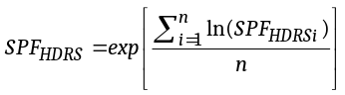 (F.1)
Соответствующее стандартное отклонение логарифмически преобразованных данных задается формулой (F.2):
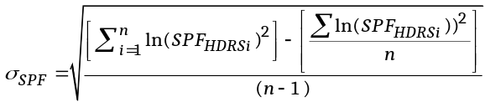 (F.2)
где:
σ_{SPF} | - стандартное отклонение логарифмически преобразованных индивидуальных значений  UVA-PF_{HDRSi};
n | - общее количество достоверных результатов испытаний;
t | - 95 % квантиль двухстороннего t-распределения Стьюдента (двухстороннее t -значение для p=0,05), с n-1 степеней свободы.
    - Расчет UVA-PF_{HDRS} и стандартного отклонения UVA-PF_{HDRS}
UVA-PF_{HDRS} испытуемой продукции – это арифметическое среднее логарифмически преобразованных индивидуальных значений VA-PF_{HDRSi} полученных для общего количества n испытуемых субъектов и выражаемое с точностью до одного десятичного знака после запятой:
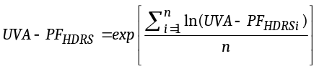 (F.3)
Стандартное отклонение логарифмически преобразованных данных задается формулой (F.4):
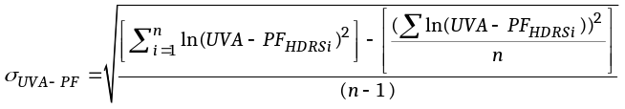 (F.4)
Значение «c» определяют по формуле (F.5):
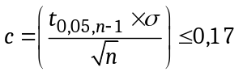 (F.5)
где:
σ_{UVA-}PF | - стандартное отклонение логарифмически преобразованных индивидуальных значений UVA-PF_{HDRSi};
n | - общее количество достоверных результатов испытаний;
t | - 95 % квантиль двухстороннего t-распределения Стьюдента (двухстороннее t -значение для p=0,05), с n-1 степеней свободы.
Таблица F.1 — Двухстороннее t-распределение Стьюдента
n | 10 | 11 | 12 | 13 | 14 | 15 | 16 | 17 | 18 | 19 | 20
t-значение | 2,262 | 2,228 | 2,201 | 2,179 | 2,160 | 2,145 | 2,131 | 2,120 | 2,110 | 2,101 | 2,093
Примечание – Для выполнения расчетов с использованием электронной таблицы t-значение может быть смоделировано как:
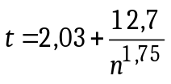 (для n ³ 4) .
Если предварительно рассчитанное значение c превышает 0,17, то испытания продукции продолжают, увеличивая количество испытуемых субъектов до тех пор, пока это значение не станет меньше или равно 0,17.
  - Предполагаемое количество испытуемых субъектов n*
Если значение c для SPF_{HDRS} или UVA-PF_{HDRS} составляет более 0,17 от SPF_{n’}, то наиболее вероятное
предполагаемое количество испытуемых субъектов n*, необходимое для соблюдения статистического критерия может быть определено по формуле (F.5), с округлением до ближайшего целого числа, как показано в формуле (F.6):
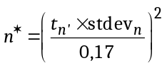 (F.6)
где:
t_{n’} | - t-статистика согласно t-таблице Стьюдента или в соответствии с формулой (F.1) для n’ результатов;
stdev’ | - наилучшая оценка стандартного отклонения совокупности (т.е. на основе n результатов).

  - Выбраковка данных
Допускается выбраковка до 5 результатов определения UVA-PF_{HDRSi} в серии испытаний исходя из расчетного отклонения значений ln(UVA- PF_{HDRSi}) для конкретных субъектов от значения логарифма геометрического среднего. Если ln(UVA-PF_{HDRSi}) более чем на размер удвоенного стандартного отклонения отличается от среднего значения ln(UVA-PF_{HDRS}), полученного для всех испытуемых субъектов, то такие результаты могут быть выбракованы и исключены из расчета геометрического среднего UVA-PF_{HDRS}, а также из расчетов значения c, см. формулу (34).

Приложение G
(обязательное)
Стандартные образцы солнцезащитной продукции для определения SPFSPF, UVA-PF и CW
Необходимые сведения о химическом составе, методах изготовления и аналитическом контроле характеристик солнцезащитной продукции, используемых в качестве стандартных образцов, представлены
в ISO24444:2019, Приложение C и ISO24442:2022, Приложение C.
Таблица G.1 — Зλ_{c}(CW) SPF и допустимые предельные значения для стандартных образцов
солнцезащитной продукции
Стандартный образец солнцезащитной продукции | Средний SPF | Допустимые предельные значения
Стандартный образец солнцезащитной продукции | Средний SPF | Нижний предел | Верхний предел
P5 | 30,6 | 23,7 | 37,4
P6 | 43,0 | 31,0 | 54,9
P8 | 63,1 | 43,9 | 82,3
Таблица G.2 — Средний UVA-PF и допустимые предельные значения для стандартных образцов
солнцезащитной продукции
Стандартный образец  солнцезащитной продукции | Средний UVA PF | Допустимые предельные значения
Стандартный образец  солнцезащитной продукции | Средний UVA PF | Нижний предел |  | Верхний предел
P5 | 13,4 | 11,3 | 15,3
P8 | 27,5 | 23,4 | 31,7
S2 | 12,7 | 10,7 | 14,3
Таблица G.3 —Допустимые предельные значения средней λc(CW) для стандартных образцов
солнцезащитной продукции
Стандартный образец  солнцезащитной продукции | Допустимые предельные значения
Стандартный образец  солнцезащитной продукции | Нижний предел | Верхний предел
P8 | 378 | 381
S2 | 378 | 382
P5 | 373 | 379

Приложение H
(справочное)
Определение достоверности результатов измерений на коже, выполняемых методом DRS, и примеры их получения
При выполнении измерений спектра диффузного отражения кожи полученный результат признают недостоверным, если имело место скольжение измерительного зонда по поверхности кожи или если зонд на момент начала сканирования не находился в непосредственном контакте с кожей, следствием чего становится появление резких провалов или пиков при расчете окончательного спектра поглощения в соответствии с формулой (2). Форма UVA-области (320 – 400 нм) спектра поглощения солнцезащитного средства, получаемого путем измерений отражающей способности кожи, должна быть аналогична спектру поглощения, который может быть получен для того же самого солнцезащитного средства при проведении испытаний в условиях in vitro. Пример сканирования, которое было проведено надлежащим образом, показан на рисунке H.1, примеры неудачных попыток сканирования можно видеть на рисунках H.2, H.3 и H.4
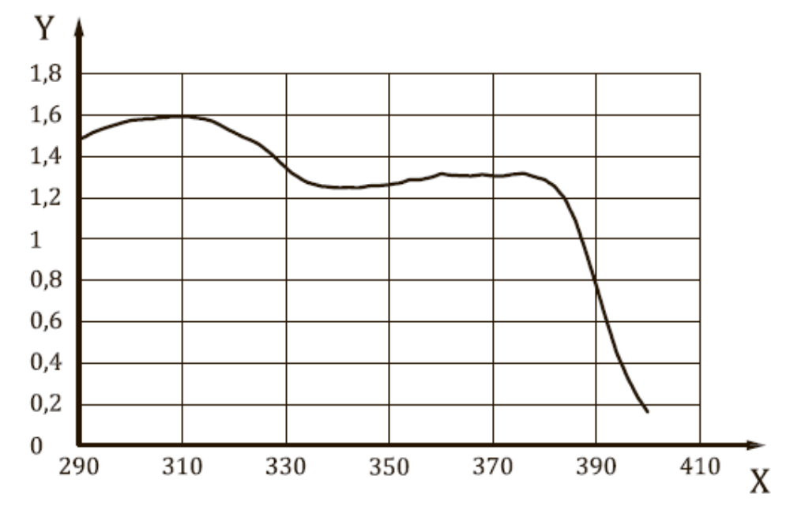
Условные обозначения:
X | длина волны (нм)
Y | поглощение
Рисунок H.1 —Пример результатов надлежащим образом проведенного сканирования спектра UVA-поглощения

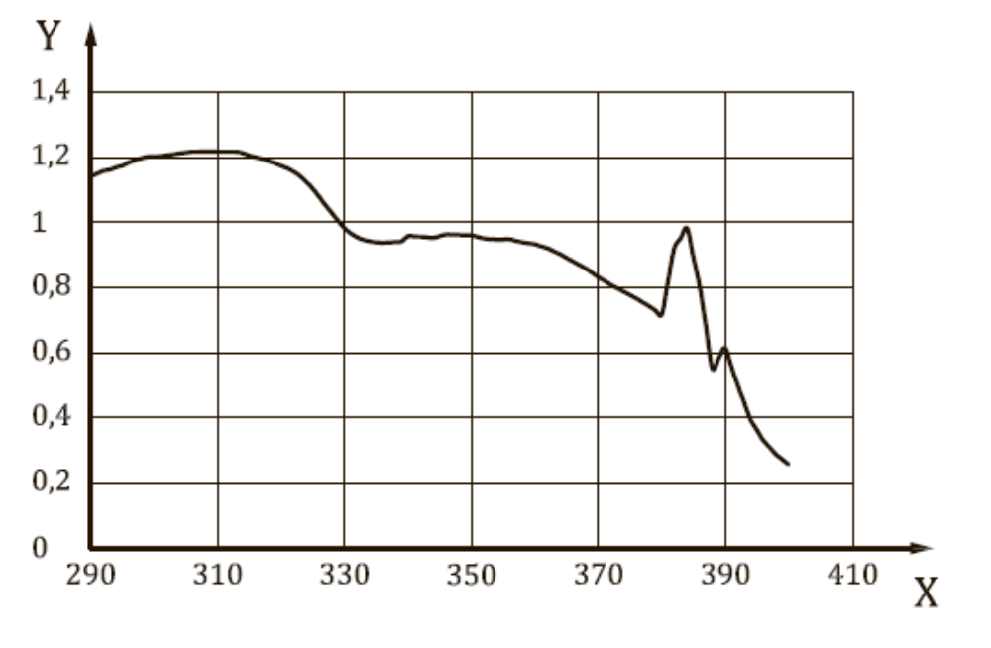
Условные обозначения:
X | длина волны (нм)
Y | поглощение
Рисунок H.2 – Пример данных, получаемых в том случае, когда измерительный зонд перемещается во время выполнения измерения
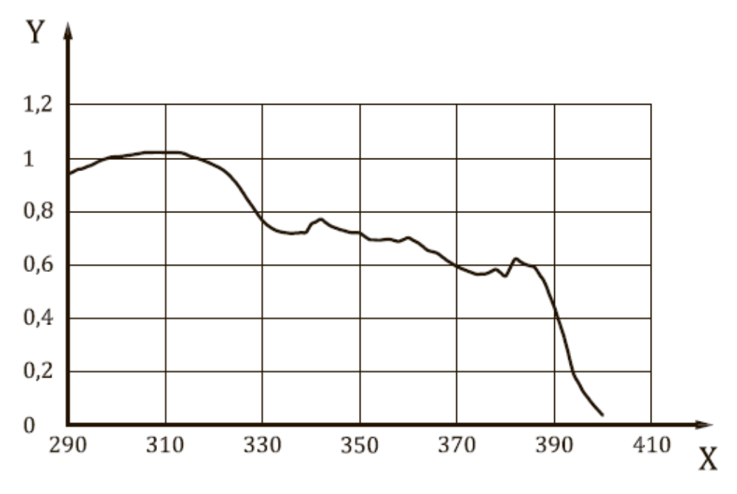
Условные обозначения:
X | длина волны (нм)
Y | поглощение
Примечание – См. корректно определенные значения поглощения на рисунке H.1.

Рисунок H.3 – Пример, в котором график UVA_{DRS} в своем начале (между 400 и 380 нм) имеет плавные очертания, а затем, на участке кривой от 380 до 340 нм, приобретает «волнистость», что свидетельствует о слишком низком установленном значении напряжения PMT-детектора и выходе значений поглощения за пределы действующего диапазона

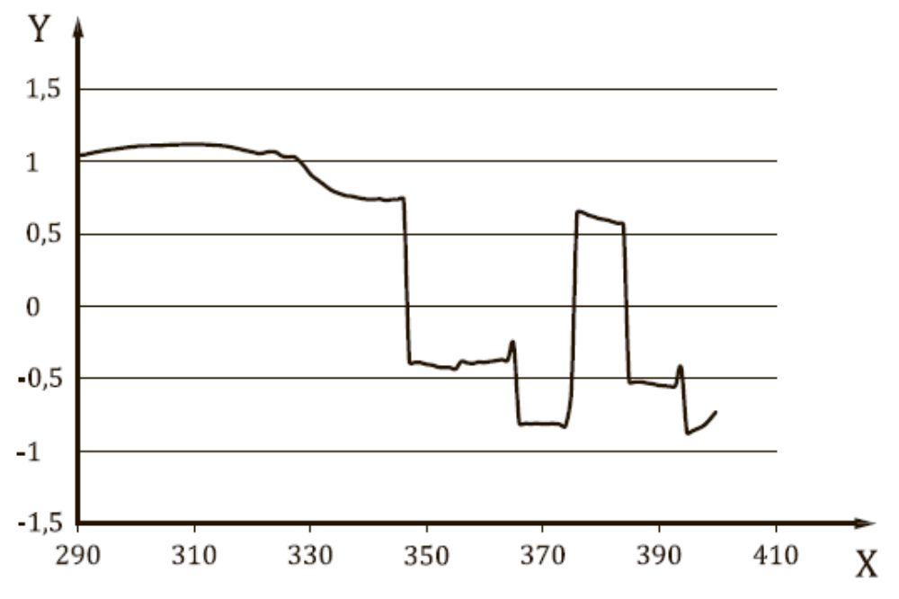
Условные обозначения:
X | длина волны (нм)
Y | поглощение
Примечание – См. правильные значения поглощения на рисунке H.1.
Рисунок H.4 — Пример, в котором показания прибора уже на этапе измерений отражающей способности для незащищенной кожи демонстрируют завышенные значения, что приводит к перегрузке PMT-детектора после нанесения на кожу солнцезащитной продукции,

Приложение I
(обязательное)
Характеристики волоконной оптики и калибровочные параметры приборов
Коэффициент и функция калибровки, которые должны применяться для используемого оборудования, являются фиксированными и были определены по результатам проведения обширных клинических валидационных исследований.
 | Волоконная оптика с кольцевой укладкой волокон |  | Волоконная оптика со смешанной укладкой волокон
Общий диаметр | 6 мм |  | 8 мм
Диаметр осветительного центра | 4 мм |  | не применяется
Ширина считывающего кольца | 1 мм |  | не применяется
Расстояние между осветительными и считывающими волокнами | 200 мкм |  | случайное
Диаметр отдельного волокна | 100 мкм |  | 200 мкм
Количество отдельных волокон | >800 |  | >800
Расстояние между соседними волокнами (наружными краями волокон) | не менее 20 мкм |  | не менее 20 мкм
Внешний вид | Центральные осветительные волокна | Периферийные считывающие волокна | 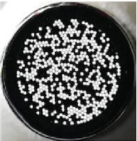
Внешний вид | 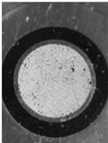 | 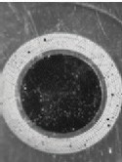
Cal_{SPF} – Коэффициент калибровки  SPF – Монохромати-ческая HDRS | 0,78 |  | 1,35
Cal_{SPF} – Функция калибровки  SPF – Полихромати-ческая HDRS | не применяется |  | 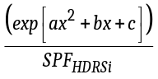  x = ln (SPF_{HDRSi})  a = -0,265  b = 2,62  c = -2,150 4
Cal_{CW} – Критический коэффициент калибровки | -1,9нм для монохроматической HDRS |  | -1,9нм для монохроматической HDRS  -1,3нм для полихроматической HDRS

Приложение J
(обязательное)
Нанесение солнцезащитной продукции
  - Подготовка зон, предназначенных для нанесения солнцезащитной продукции
Количество и равномерность распределения наносимой продукции в зонах, подвергаемых испытаниям, оказывают влияние на размер и изменчивость результатов испытаний.
Зоны, на которых планируется выполнять измерения отражающей способности кожи, не должны содержать кожных дефектов, не должны быть покрыты волосами и должны демонстрировать равномерную окраску,
с отклонениями значения ITA° не более 5° по сравнению с другими аналогичными зонами. При необходимости волосы в этих зонах сбривают, но не позднее чем за три дня до проведения испытаний. Также, если требуется, мешающие волосы могут быть срезаны или подстрижены ножницами непосредственно в день испытаний.
Минимальная общая площадь нанесения продукции для зоны, подвергаемой испытаниям, должна равняться 30, а максимальная 60 см².
Зоны, куда наносят испытуемую продукцию и стандартные образцы солнцезащитной продукции, у всей группы испытуемых субъектов должны располагаться в области спины и должны быть распределены случайным образом, так чтобы снизить размер погрешности, причинами которой могут быть анатомические различия в строении кожи.
Минимальное расстояние между границами соседних зон, подвергаемых испытаниям, должно составлять
1 см.
Перед нанесением продукции область, подвергаемую испытанию, может потребоваться очистить с помощью сухого ватного тампона или другого аналогичного материала.
Границы зон, подвергаемых испытаниям, визуально обозначают способом, не оказывающим влияния на результаты испытаний и безопасным для испытуемого субъекта, например с использованием медицинского маркера для кожи и/или штампа, выполненного из негигроскопичного материала
  - Требования к наносимой солнцезащитной продукции
Количество солнцезащитной продукции или стандартного образца солнцезащитной про
дукции, распределенных по поверхности кожи, должно соответствовать (2,00 ± 0,05) мг/см².
Весы, на которых определяют массу испытуемой продукции, должны обеспечивать взвешивание с точностью до 0,1 мг.
Вся используемая продукция должна быть гомогенной по составу, кроме того, перед взвешиванием ее дополнительно встряхивают, перемешивая таким образом для более однородной дисперсии.
В ходе взвешивания продукции и перед ее нанесением на кожу тщательно следят за тем, чтобы не допускать потерь летучих компонентов, обусловленных испарением. Важно, чтобы все взвешенное количество продукции попало в зону, предназначенную для ее нанесения. Продукцию взвешивают, набрав ее в шприц или поместив в другое подходящее приспособление, например на часовое стекло. Размер полученной навески определяют исходя из разницы масс до и после добавления продукции.
  - Порядок нанесения солнцезащитной продукции
    - Общие положения
Рекомендуется предварительно отработать процедуру нанесения и распределения испытуемых материалов на подходящих участках кожи стороннего субъекта (не задействованного в испытаниях) чтобы определить оптимальную последовательность действий, которая обеспечивала бы равномерное распределение солнцезащитной продукции в зоне для испытаний. Использование напальчника (латексного, нитрилового или из какого-либо другого материала) является обязательным, за исключением случаев, когда надетый напальчник не позволяет равномерно распределить испытуемую продукцию по поверхности кожи. Для каждого нового нанесения продукции используют новый напальчник, при подготовке напальчника его нельзя заранее обрабатывать испытуемой продукцией. При нанесении солнцезащитной продукции пальцем без напальчника ее расход в испытуемой области увеличивают до не более чем 2,1 мг/см2 (на 5 %) для учета площади пальца, с помощью которого осуществляется нанесение; в промежутке между операциями нанесения продукции палец вытирают спиртовыми салфетками.
    - Процедура нанесения солнцезащитной продукции
Подходящую процедуру, применяемую для нанесения продукции, определяют в зависимости от конкретного вида этой продукции.

Форма выпуска | Рекомендованный способ нанесения
Лосьон | Способ A
Крем | Способ A
Масло | Способ A
Жидкость | Способ A
Гель | Способ A
Стик | Способ B
Бальзам | Способ B
Аэрозольный спрей | Способ A, после удаления газа
Спрей с насосом-распылителем | Способ A
Продукция для нанесения шариковым аппликатором | Способ A или B
Пенная продукция | Способ C
    - Способ A. Текучие жидкости и спреи
Чтобы обеспечить как можно более равномерное покрытие, мелкие капли солнцезащитной продукции (из расчета не менее 15 капель на 30 см² и 30 капель на 60 см² соответственно) при помощи шприца/пипетки в один прием наносят на поверхность кожи в зоне, подвергаемой испытаниям, а затем распределяют продукцию по всей площади этой зоны, вначале круговыми движениями для объединения отдельных капель в общий слой, а затем движениями в горизонтальном и вертикальном направлении с небольшим усилием, как показано на рисунке J.1,. Рекомендуется до окончания всей операции не отрывать палец от поверхности кожи.

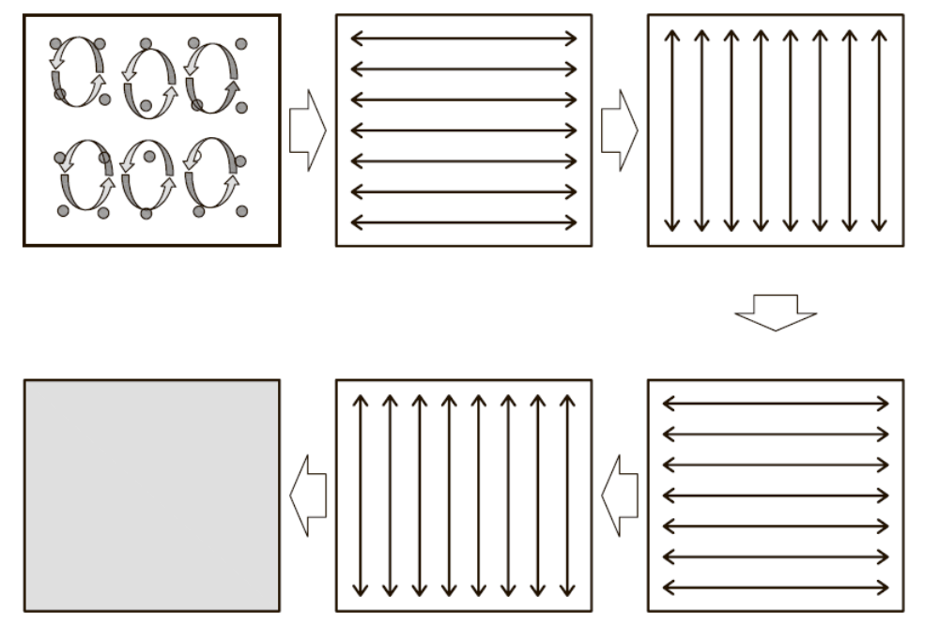Рисунок J.1 – Процедура нанесения солнцезащитной продукции с применением способов A, B, C
Если продукция предлагается в форме спрея и поставляется в аэрозольной упаковке под давлением, то вначале из нее следует полностью удалить газ, сделав очень тонким предметом прокол в стенке аэрозольной упаковки для стравливания давления. При удалении газа должны соблюдаться соответствующие меры предосторожности: емкость с продукцией должна находиться в безопасном вентилируемом боксе, оборудованном необходимыми средствами для защиты персонала. Емкость выдерживают в течение не менее чем 24 ч при комнатной температуре, чтобы выпустить остатки газа, прежде чем извлечь находящуюся внутри упаковки жидкость для испытаний
    - Способ B. Нетекучие вязкие жидкости и полутвердые материалы
Необходимое количество испытуемой продукции отмеряют в лодочку для взвешивания,и наносят пальцем в нескольких местах в пределах зоны, подвергаемой испытаниям, вначале круговыми движениями для объединения этой продукции в общий слой, а затем движениями в горизонтальном и вертикальном направлении с небольшим усилием, как показано на рисунке J.1 Рекомендуется до окончания всей операции не отрывать палец от поверхности кожи.
    - Способ C. Пенная продукция
В случае если пробы солнцезащитной продукции имеют пенистую консистенцию и не могут быть отобраны или дозированы из емкости, в которой поставляется продукция, в какой-либо другой форме, отличной от пены, необходимое количество испытуемой продукции отмеряют в лодочку для взвешивания, а затем выдерживают пробу в течение времени, достаточного для дегазации или деаэрации продукции, так чтобы его можно было легко наносить на кожу. Процедура нанесения продукции после удаления из нее газа совпадает с изложенной в описании Способа B.
  - Распределение солнцезащитной продукции
Затраты времени на распределение испытуемой продукции по поверхности кожи должны составлять
(35 ± 15) с в зависимости от характеристик самой кожи, а также от того, насколько легко эта продукция поддается распределению. Летучие жидкости распределяют сразу же после их нанесения.
  - Оценивание равномерности нанесения
После нанесения солнцезащитной продукции и до применения к ней установленных доз UV-излучения качество такого нанесения проверяют, используя ультрафиолетовую лампу Вуда спектра A мощностью не менее
6 Вт, позволяющую визуально убедиться, что продукция распределена ровным слоем. Если в какой-либо зоне выделяются заметные неоднородности или следы от касания, такую зону выбраковывают и не используют при испытаниях. При наличии другой свободной зоны, пригодной для целей испытаний, может быть предпринята попытка повторного нанесения испытуемой продукции в этой новой зоне.

Приложение K
(обязательное)
Форма отчета об испытаниях согласно ISO 23698.
Таблица K.1 – Отчет об испытаниях солнцезащитной продукции (все данные)
Метод испытаний: ISO 23698 |  |  |  | Тип обору-дования HDRS | ___Моно. ___ Поли. |  | Изг. и модель №: |  |  |  |  | Дата калибровки
Идентификатор продукции; |  |  |  |  | Спонсор исследования: |  |  |  | Сведения о лаборатории: |  |  | Дата отчета:
Суб-т | Дата испы-таний | Идентифика-тор субъекта | ITA° | Оп-р, отв-ный за нанесение с/за-щитн. пр-ции | Техн. сп. HDRS | SPF_{HDRSi} | UVA-PF_{HDRSi} | CW | Выбр.? | Станд. об-ц | SPF_{HDRSi} | UVA-PF_{HDRSi} | CW
1
2
3
4
5
6
7
8
9
10
11
12
13
14
15
16
17
18
19
20
21
22
23
24
25
 |  |  |  | Окончательные результаты |  | SPF  c-значе-ние: | UVA-PF:  c-значе-ние: | CW: |  |  | SPF  c-значе-ние: | UVA-PF:  c-значе-ние: | CW:

Библиография
- ISO 24442:2022, Cosmetics — Sun protection test methods — In vivo determination of sunscreen UVA protection (Продукция косметическая. Метод определения in vivo величины защитного фактора от ультрафиолетовых лучей спектра А)
- ISO 24443:2021, Cosmetics — Determination of sunscreen UVA photoprotection in vitro (Продукция косметическая солнцезащитная. Метод определения in vitro величины защитного фактора от ультрафиолетового излучения спектра А)
- ISO 24444:2019, Cosmetics — Sun protection test methods — In vivo determination of the sun protection factor (SPF) (Продукция косметическая. Методы испытаний защиты от солнца Определение солнцезащитного фактора (SPF) на живых организмах (n vivo))
- ISO/CIE 17166, Erythema reference action spectrum and standard erythema dose (Эталонный спектр эритемного действия и стандартная эритемная доза)
- Rohr M, Schrader A. (2021) HDRS-Hybrid Diffuse Reflectance Spectroscopy: Non-Erythemal In Vivo Driven SPF and UVA-PF Testing. Surber C, Osterwalder U (eds): Challenges in Sun Protection. Curr Probl Dermatol. Basel, Karger, vol 55, pp 144–156 (HDRS – гибридная спектроскопия диффузного отражения)
- Ruvolo E, Rohr M, Oliveria S, Nogueira L, Carvalho J, Cole C. (2021). Multi-laboratory study of hybrid diffuse reflectance spectroscopy to assess sunscreen SPF and UVA-PFs. Photodermatol Photoimmunol Photomed, 37(6):511-520 (Межлабораторное исследование возможностей использования гибридной спектроскопии диффузного отражения для оценивания SPF и UVA-PF солнцезащитных средств).
- Gillies R, Kollias N (1997). Non invasive in vivo determination of sunscreen ultraviolet A protection factors using diffuse reflectance spectroscopy. In N. Lowe, N. Shaath, M. Pathak & eds., Sunscreens: development, evaluation and regulatory aspects (S. 601-608. New York, NY: Marcel Dekker Inc. (Неинвазивное определение защитных факторов солнцезащитных средств от ультрафиолетового излучения спектра А с помощью спектроскопии диффузного отражения in vivo)
- Gillies R, Moyal D, Forestier S, Kollias N. (2003). Non in vasive in vivo determination of UVA efficacy of sunscreens using diffuse reflectance spectroscopy. Photodermatol Photoimmunol Photomed, 19:190-194 (Неинвазивное определение эффективности солнцезащитных средств в UVA-спектре с помощью спектроскопии диффузного отражения in vivo).
- Moyal D, Refregier J, Chardon A. (2002). In vivo measurement of the photostability of sunscreen products using diffuse reflectance spectroscopy Photodermatol Photoimmunol Photomed, 19:190-194 (Измерения фотостабильности солнцезащитной продукции с помощью спектроскопии диффузного отражения).
- Ruvolo E, Chu J, Grossman F, Cole C, Kollias N. (2009) Diffuse reflectance spectroscopy for ultraviolet A protection factor measurement: correlation studies between in vitro and in vivo measurements. Photodermatol Photoimmunol Photomed, 18:14-22 (Спектроскопия диффузного отражения для измерений защитного фактора от ультрафиолетового излучения спектра А: исследование корреляции между результатами измерений в условиях in vitro и in vivo)..
- Ruvolo E, Kollias N, Cole C. (2014) New non-invasive approach to assessing in vivo sun protection factor (SPF) using diffuse reflectance spectroscopy and in vitro spectra. Photomed Photoimmunol Photomed 30:202-211 (Новый неинвазивный подход к оцениванию солнцезащитного фактора (SPF) in vivo с помощью метода спектроскопии диффузного отражения и с использованием спектров, полученных путем измерения in vitro).
- Rohr E, Schrader A. (2018) Hybrid diffuse reflectance spectroscopy: non-erythemal in vivo testing of sun protection factor. Skin Pharmacol Physiol. 8:31, 220-228 (Гибридная спектроскопия диффузного отражения: неэритемные испытания in vivo для определения солнцезащитного фактора).
- Cole C, Silverman J, Bonitatibus M. (2019) Evaluating sunscreen ultraviolet protection using a polychromatic diffuse reflectance device. Photodermatol Photoimmunol Photomed, 35:(5), 436- 441. 11 (Оценивание защиты от ультрафиолетового излучения, обеспечиваемой солнцезащитными средствами, с использованием полихроматического оборудования, предназначенного для измерений диффузного отражения).
- Declaration of Helsinki, adopted by the 18th World Medical Assembly, Helsinki, Finland, June 1964, (kein Datum). amended by the 29th World Medical Assembly, Tokyo, Japan, October 1975, the 35th World Medical Assembly, Venice, Italy, October 1983 and by the 41th World Medical Assembly, Hong Kong, September 1989 (Хельсинкская декларация, принятая 18-й Генеральной Ассамблеей Всемирной медицинской ассоциации в Хельсинки, Финляндия в июне 1964 г., (без даты), с изменениями внесенными 29-й Генеральной Ассамблеей Всемирной медицинской ассоциации в Токио, Япония, в октябре 1975 г., 35-й Генеральной Ассамблеей Всемирной медицинской ассоциации в Венеции, Италия, в октябре 1983 г. и 41-й Генеральной Ассамблеей Всемирной медицинской ассоциации в Гонг-Конге в сентябре 1989 г.).
- Pissivini M, Marguerie S, Dehais A, Ferrero L, Zastrow L. (2009). Characterizing roughness, a new substrate to measure SPF. Cosmet. Toiletries. 9:56-63 (Определение характеристики шероховатости, новый вид подложки для измерений SPF).
- CIE S017/E:2020, International Lighting Vocabulary (ILV) (Международный светотехнический словарь)
- DIN 5031-10:2018-03, Optical radiation physics and illuminating engineering — Part 10: Photobiologically effective radiation, quantities, symbols and action spectra (Физика оптических излучений и светотехника. Часть 10. Фотобиологически активное излучение. Величины, условные обозначения и спектры действия)

УДК МКС 71.100.70 IDT
Ключевые слова: продукция парфюмерно-косметическая, защита от солнца, коэффициент защиты от солнца, SPF, in vitro
Республиканское унитарное предприятие «Белорусский государственный институт метрологии»
Директор |  | А.В. Казачок
Заместитель директора |  | Ю.С. Иванов
Начальник отдела испытаний пищевой  и с/х продукции БелГИМ |  | Н.В. Вощула
Начальник отдела НИОЗТМ, НТП |  | Р.М. Андросенко
Начальник сектора |  | В.И. Никитин
Ведущий инженер по стандартизации |  | Т.В. Королькова

1) ГОСТ ISO 24444-2013
2) ГОСТ ISO 24442-2024
3) ГОСТ ISO 24443-2023
1) ГОСТ 31677—2012 Продукция парфюмерно-косметическая в аэрозольной упаковке. Общие технические условия. п. 8.10.2 С аэрозольной упаковки с продукцией снимают распылительную головку. Клапан аэрозольной упаковки соединяют через переходник с силиконовой трубкой и равномерно выпускают содержимое упаковки в стакан.
Режим доступа: https://cie.co.at/e-ilv

